Министерство образования Московской области
Государственное бюджетное профессиональное образовательное учреждение
Московской области
«Сергиево-Посадский колледж»

КУРСОВОЙ ПРОЕКТ
по МДК 05.01 Проектирование и дизайн информационных систем
ПМ.05 Проектирование и разработка информационных систем

Разработка клиентской части информационной системы для управления показателями результативности персонала

Разработал: Блинов К.И.
Группа: ИСП-0029
Специальность: 09.02.07
«Информационные системы и программирование»
Руководитель:
преподаватель спец. дисциплин
_____________ Карцева.М.С
Работа защищена с оценкой
_______________________
«___»_____________2025г.

г. Сергиев Посад
2025
Содержание
1 Основная часть 6
1.1 Цель разработки 6
1.2 Описание предметной области 6
1.3 Выявленные проблемы 6
1.3.1 Цели автоматизации 7
2. Техническая часть 8
2.1 Постановка задачи 8
2.2 Описание проекта 9
2.3 Требование к функционалу 10
2.4 Требования к дизайну 11
2.5 Проектирование 11
2.6 Описание структуры базы данных 21
2.7 Разработка дизайн макета 31
2.8 Реализация клиентской части 32
2.9 Руководство оператора 37
2.10 Руководство программиста 49
2.11 Тестирование и отладка 50
Заключение 57
Библиография 58
Приложение А 61
Приложение Б 72
Приложение В 88

Введение
Современная игровая индустрия демонстрирует устойчивый рост, занимая лидирующие позиции на мировом рынке развлечений. В нынешних условиях для игровых студий, особенно инди-разработчиков, становится критически важным не только создание качественных продуктов, но и формирование сильного цифрового присутствия, которое позволяет эффективно презентовать свои проекты, привлекать таланты и устанавливать деловые контакты с партнёрами и инвесторами. Однако многие небольшие и средние игровые студии сталкиваются с проблемой отсутствия единой цифровой точки присутствия. Вместо профессионально разработанного корпоративного портала они вынуждены полагаться на фрагментарное представление своих продуктов на сторонних площадках - Steam, App Store, Google Play, социальных сетях и профессиональных платформах вроде LinkedIn. Такой подход создаёт нецелостный образ бренда, затрудняет коммуникацию с целевой аудиторией и снижает конкурентоспособность компании на рынке труда и инвестиций. Особенно остро эта проблема стоит для российских инди-студий, которые стремятся выйти на международный рынок, но не обладают ресурсами для создания комплексных маркетинговых кампаний. Актуальность данной курсовой работы обусловлена необходимостью создания современного, функционального и профессионального корпоративного портала для игровой компании ООО «MyGames» - разработчика инди-игр, действующего на рынке с 2015 года. Разработка единой информационной системы позволит централизовать представление продуктов, автоматизировать процессы приёма откликов и предложений, а также сформировать целостный имидж компании как профессионального игрока индустрии. Целью курсовой работы является разработка клиентской части информационной системы для корпоративного портала компании «MyGames», обеспечивающей демонстрацию игровых проектов, публикацию вакансий и приём деловых предложений от партнёров и инвесторов.
Для достижения поставленной цели необходимо решить следующие задачи:
- Провести анализ предметной области и выявить ключевые бизнес-процессы компании, требующие автоматизации.
- Спроектировать архитектуру клиент-серверного приложения с разделением на фронтенд (React) и бэкенд (Laravel).
- Разработать структуру базы данных, нормализованную до третьей нормальной формы (3НФ), обеспечивающую целостность и непротиворечивость данных.
- Реализовать функционал для гостевого режима (просмотр игр, вакансий, отправка форм) и административной панели с ролевой системой доступа (admin, hr, tech, manager, pr).
- Обеспечить интеграцию клиентской части с серверным API через RESTful-интерфейс с использованием формата данных JSON.
Объектом исследования выступает процесс цифровой трансформации игровой компании через создание единого корпоративного портала. Предметом исследования является архитектура и реализация клиентской части информационной системы на базе современных веб-технологий. В работе применялись следующие методы исследования и разработки: объектно-ориентированное и модульное проектирование для обеспечения расширяемости системы; анализ существующих решений в области корпоративных порталов игровых студий; проектирование с использованием UML-диаграмм (диаграммы прецедентов, классов, последовательности, деятельности); нормализация реляционной базы данных; кэширование данных на стороне клиента для повышения производительности. Технологический стек разработки включает фреймворк React с инструментом сборки Vite для клиентской части, фреймворк Laravel 12 для реализации серверного API, систему управления базами данных MySQL, а также инструменты проектирования - Figma для макетирования интерфейса и draw.io для создания диаграмм. Практическая значимость работы заключается в создании готового к внедрению программного продукта, который может быть использован компанией «MyGames» как официальный корпоративный портал. Система решает ключевые бизнес-задачи: усиление бренда за счёт профессионального цифрового представительства, увеличение установок игр через качественную презентацию проектов, снижение времени и стоимости закрытия вакансий за счёт автоматизации приёма откликов, а также упрощение коммуникации с потенциальными партнёрами и инвесторами.

1 Основная часть

1.1 Цель разработки
Программный продукт разрабатывается для компании ООО “MyGames”, чтобы автоматизировать процесс сбора откликов на вакансии, получения деловых предложений и демонстрации игр, что в свою очередь увеличит узнаваемость бренда и эффективность управления наймом.

1.2 Описание предметной области
Предметной областью разрабатываемого веб портала является деятельность компании "MyGames" - успешного разработчика инди игр для PC и мобильных устройств с 2015 года. Компания представляет собой коммерческое предприятие в сфере разработки игр, работающее по моделям B2C и B2B.
Структура организации включает в себя такие подразделения как:
Руководство (CEO, CTO, CCO) - распределение бюджета, контроль задач и определение пути компании;
Отдел разработки (Game producers, Game designers, Programers, Atrists, QA) - тестирование и разработка программной, визуальной, музыкальной части игр;
Отдел маркетинга и коммуникаций (Marketing managers, Content managers, Motion designers) - продвижение игр, формирования бренда и корпоративного имиджа;
Операционный отдел (Hr managers, Office managers, Operations support specialosts, Accountants) - управление подбором персонала, поддержка внутренних процессов, ведение финансовых отчётов и организация собеседований.
Информация о бизнес-процессах и организационной структуре была получена при личном общении с одним из руководителей компании "MyGames".

1.3 Выявленные проблемы
- полное отсутствие единого информационного портала. Компания не имеет собственного сайта, и вся информация о проектах, вакансиях и деятельности компании либо недоступна, либо размещена фрагментарно на сторонних ресурсах таких как Steam, LinkedIn и прочие, что создаёт нецелостный и непрофессиональный образ бренда;
- неэффективный процесс найма. Без специализированного раздела "Карьера" и возможности представить культуру компании, "MyGames" теряет конкурентоспособность на рынке труда. Отсутствие собственной формы отклика увеличивает время закрытия вакансий и снижает качество привлекаемых кандидатов;
- сложность установления деловых контактов. Потенциальные партнёры и инвесторы не могут самостоятельно ознакомиться с портфолио, достижениями или стратегией компании. Отсутствуют чёткие и профессиональные каналы для инициации коммуникации что затрудняет работу над существующими и запуск новых проектов;
- отсутствие полного контроля над представлением бренда. Компания не имеет возможности формировать и донести до аудитории собственное видение, ценности и уникальность, так как не владеет ни одной цифровой точкой присутствия.

1.3.1 Цели автоматизации
- усиление бренда за счёт создания современного, профессионального и управляемого цифрового представительства;
- повышение узнаваемости и установок игр через качественную презентацию проектов и упрощение пути пользователя до цифрового магазина;
- снижение времени и стоимости закрытия вакансий за счёт автоматизации сбора откликов и презентации компании как привлекательного работодателя.
Для реализации проекта использовались современные средства автоматизации разработки:
- фреймворк Laravel для создания REST API;
- библиотека React для клиентской части;
- средства разработки PhpStorm и IntelliJ IDEA от компании JetBrains, обеспечивающие отладку и контроль версий.

2 Техническая часть

2.1 Постановка задачи
Создание современного, информативного и функционального корпоративного портала для компании MyGames, который станет центром для представления компании, её продуктов и вакансий на рынке. Портал призван усилить бренд, привлечь новых игроков и талантливых сотрудников.

2.1.1 Целевая аудитория:
- игроки в режиме гостя: Любители игр на PC и мобильных устройствах в возрасте от 14 до 35 лет;
- потенциальные сотрудники в режиме гостя: Разработчики, дизайнеры, гейм дизайнеры, маркетологи и другие IT специалисты;
- потенциальные партнёры и инвесторы в режиме гостя: Бизнес представители других студий, издателей, инвестиционных фондов и потенциальные рекламодатели;
- сотрудники компании: Менеджеры, СЕО, СОО, СТО и HR.

2.1.1 Назначение сайта:
Для игроков, в режиме гостя:
- просмотр информации о выпущенных играх компании;
- изучение деталей каждой игры, описание, скриншоты, трейлеры;
- быстрый переход в магазины приложений, Steam, App Store, Google Play;
Для потенциальных сотрудников, в режиме гостя:
- ознакомление с корпоративной культурой и ценностями MyGames;
- просмотр актуальных вакансий и детальных требований;
- удобная отправка отклика на вакансию.
Для партнеров и инвесторов, в режиме гостя:
- оценка портфолио и экспертизы компании;
- нахождение контактной информации для деловых предложений;
- изучение компании, ее истории и команды.
Для администраторов:
- внесение новых вакансий, просмотр резюме на каждую отдельную вакансию, редактирование и удаление уже существующих вакансий;
- добавление новых игр в каталог, редактирование и удаление уже существующих игр;
- создание новых новостей в ленту, редактирование и удаление уже существующих новостей.

2.2 Описание проекта

2.2.1 Тип сайта и архитектурное решение
Проект представляет собой многостраничный корпоративный сайт. Для обеспечения современного пользовательского опыта и высокой производительности будет использоваться React для навигации между разделами без перезагрузки сайта.
2.2.2 Ключевые функции системы
Функциональные возможности для всех пользователей в гостевом режиме:
- просмотр главной страницы с общей информацией о компании;
- ознакомление с каталогом игр и детальными страницами проектов;
- изучение раздела "О компании", миссия, история и команда;
- просмотр раздела "Карьера" и списка вакансий;
- использование формы обратной связи в разделе "Контакты".
Дополнительные возможности для потенциальных сотрудников в гостевом режиме:
- отправка отклика на вакансию через форму с возможностью загрузки резюме.
Дополнительные возможности для потенциальных бизнес партнёров:
- отправка предложений через форму с возможностью загрузки предложения.
Административные функции:
- админ панель для высшего руководства сайта;
- управление страницами, вакансиями и новостями;
- просмотр и экспорт полученных откликов с форм.

2.2.3 Бизнес задачи решаемые системой
- усиление бренда: Создание современного, профессионального и запоминающегося имиджа компании в индустрии.
- продвижение продуктов: Увеличение узнаваемости и количества установок выпущенных игр за счёт их качественной презентации.
- привлечение талантов: Снижение времени и стоимости закрытия вакансий за счёт удобного и информативного раздела карьеры.
- установление деловых контактов: Облегчение процесса для потенциальных партнёров и инвесторов по налаживанию связей.

2.3 Требование к функционалу
1. регистрация пользователя - создание учётной записи выполняется администратором с ролью admin, он обязан ввести login, пароль и выбрать роль участника в системе;
2. аутентификация пользователей- проводится при помощи ввода login-а и пароля после чего система определит его права и даст доступ к разрешенным страницам;
3. создание игр: пользователь с ролью admin, tech и pr может создавать и изменять данные об игре;
4. создание вакансии: пользователь с ролью admin и hr может создавать, редактировать и просматривать вакансии;
5. просмотр откликов - пользователь с ролью admin и hr может просматривать отклики и фильтровать их по ID вакансии;
6. просмотр предложений – пользователи с ролью admin, manager и pr может просматривать предложения;
Для уточнений обращайтесь в приложение "А".

2.4 Требования к дизайну

2.4.1 Общая общая стилистика:
Дизайн должен отражать стиль и ценности компании - современный, динамичный, с элементами геймификации, но при этом профессиональный. Должна прослеживаться связь с инди-разработкой.
Для уточнений обращайтесь в приложение "А" пункт 3 "Требование к дизайну".

2.5 Проектирование
- во время проектирования разрабатываемой системы использовались следующие технологии проектирования:
- объектно-ориентированное проектирование - так как разрабатываемая система основана на взаимодействии объектов.
- модульное проектирование - позволило разделить разрабатываемую систему на клиентскую и серверную часть, а также позволило независимую работу компонентов интерфейса и REST API.
Система была реализована по принципу клиент-серверной архитектуры: фронтенд на React обеспечивает отображение и интерактивность, а серверная часть на Laravel выполняет обработку данных, сохранение файлов, взаимодействие с базой и API-запросы.
Данные между клиентом и сервером передаются в формате JSON при помощи веб запросов.
Схемы и диаграммы проекта:

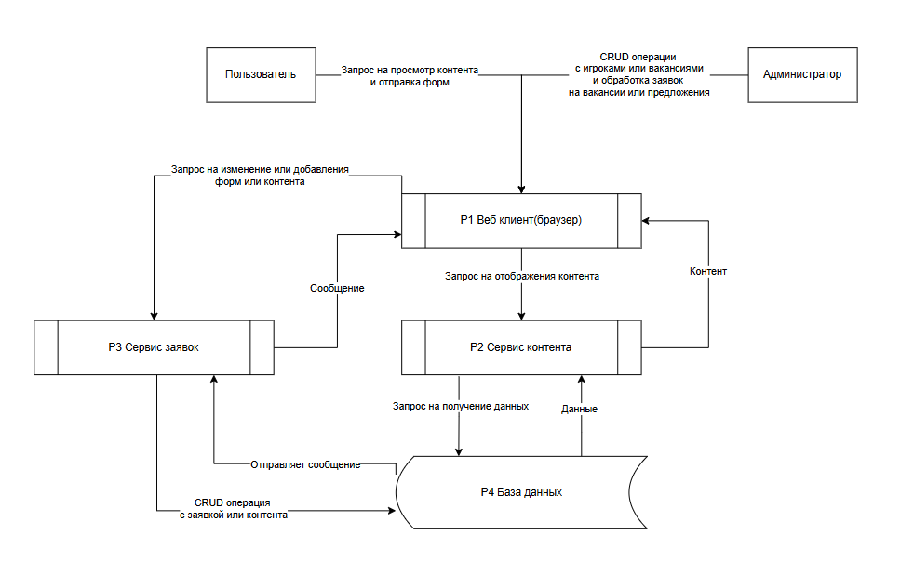
Рисунок 2.5.1 - DFD-диаграмма
DFD показывает, как данные перемещаются через систему между процессами, внешними сущностями и хранилищами данных. Это функциональное представление системы, которое помогает понять, какие данные обрабатываются и где.

IDEF0 показывает функциональную структуру системы с точки зрения ICOM-модели: что входит в систему (Input), что выходит (Output), что управляет процессом (Control) и какие механизмы используются (Mechanism).

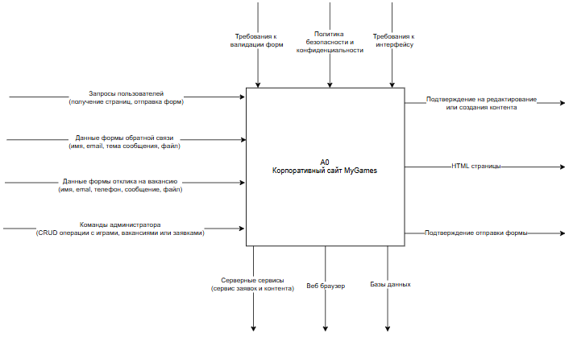
Рисунок 2.5.2 - Диаграмма IDEF0 A-0
Диаграмма классов - Рисунок 2.5.3 отражает структуру данных и взаимосвязей сущностей: admin, games, application и тд. Такая структура обеспечивает модульность и расширяемость системы.
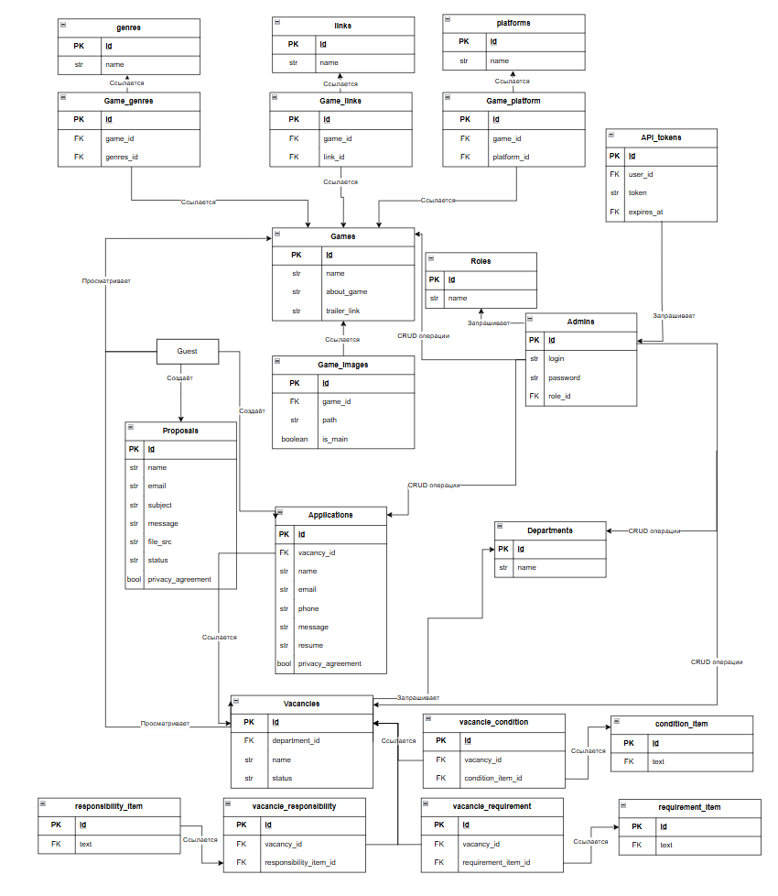
Рисунок 2.5.3 - Диаграмма классов
Диаграмма прецедентов - Рисунок 2.5.4 демонстрирует роли пользователей, Гость и Админ, в системе и доступные им функции.
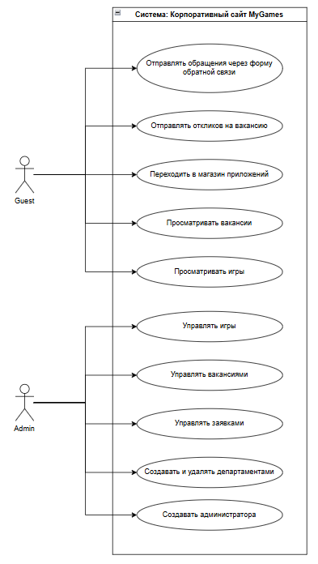
Рисунок 2.5.4 - Диаграмма прецедентов

Диаграмма последовательности действий - показывает взаимодействие ролей пользователей с системой.
На Рисунке 2.5.5 показано взаимодействие игрока с системой, просмотр списка игр, просмотр игры а также переход в магазин Steam.
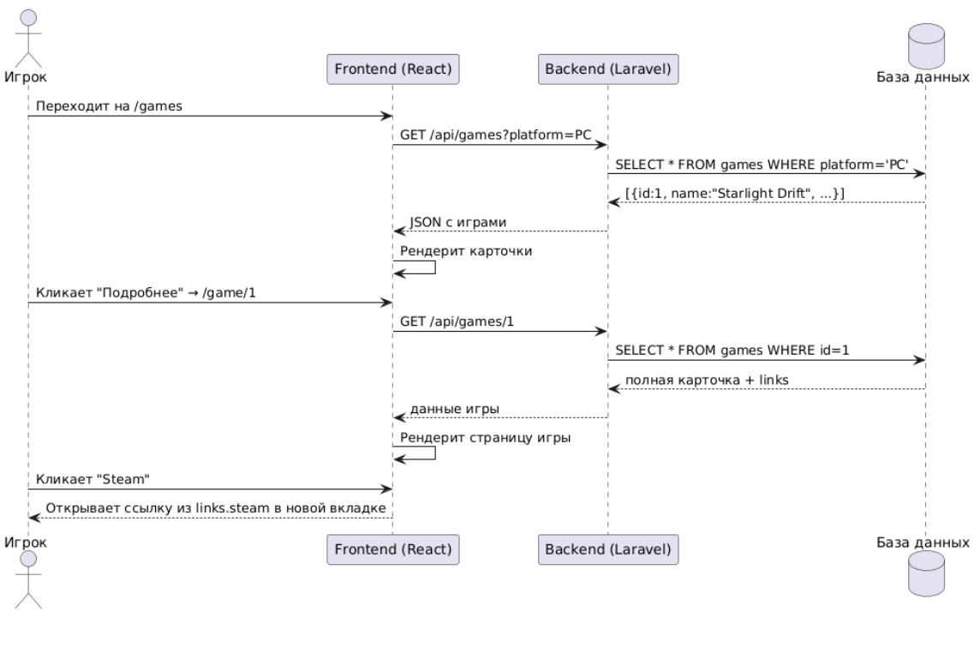
Рисунок 2.5.5 - Диаграмма последовательности действий (игрок)

На Рисунке 2.5.6 показано взаимодействие потенциального сотрудника с системой, просмотр страницы вакансий, отправка отклика на вакансию а также сохранение данных в бд.

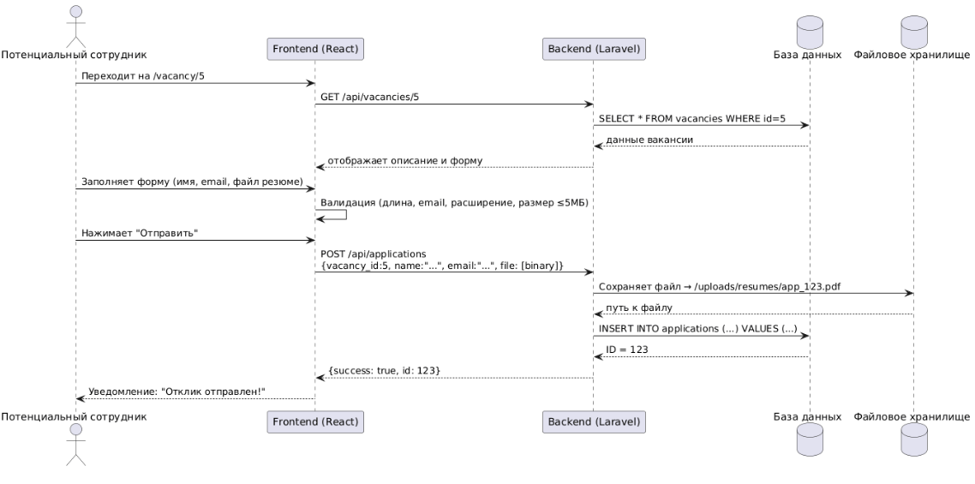
Рисунок 2.5.6 - Диаграмма последовательности действий (потенциальный сотрудник)
На Рисунке 2.5.7 показано взаимодействие потенциального партнёра с системой, просмотр страницы контактов, отправка формы обратной связи а также сохранение данных в бд.

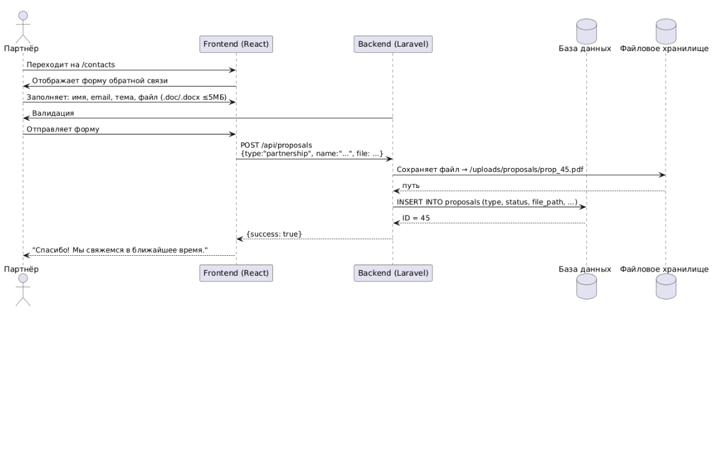
Рисунок 2.5.7 - Диаграмма последовательности действий (потенциальный партнёр)

На Рисунке 2.5.8 показано взаимодействие HR специалиста, просмотр страницу вакансии, просмотр резюме и скачивание файла.

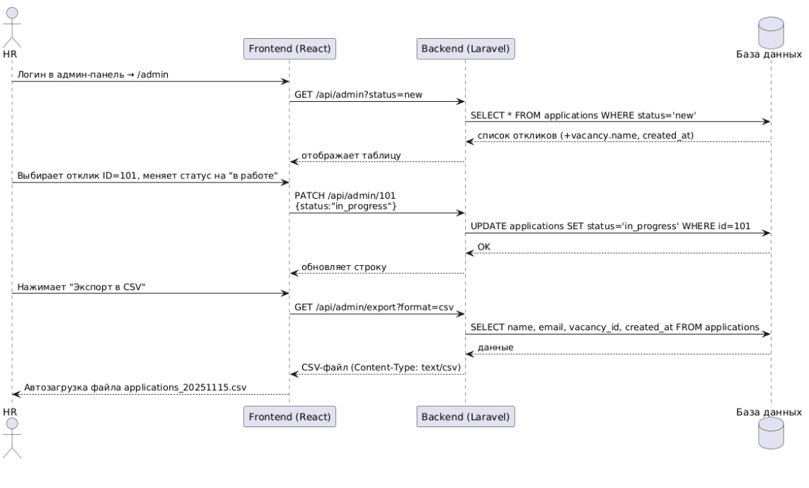
Рисунок 2.5.8 - Диаграмма последовательности действий (HR)

На рисунке 2.5.9 показано взаимодействие администратора с системой, изменением обложки игры а также изменение роли участника.
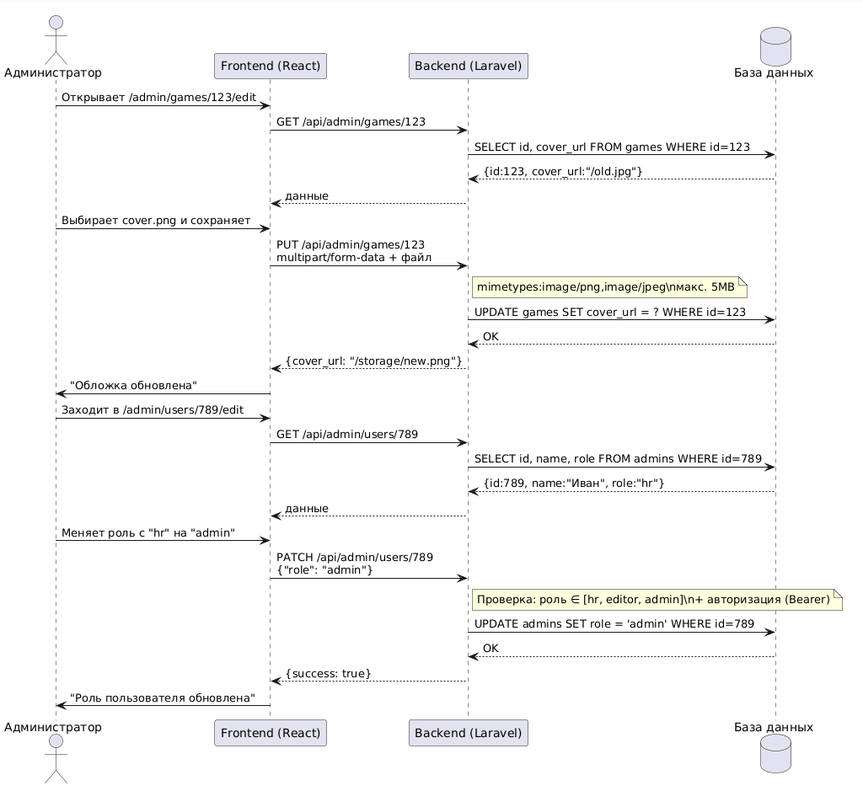
Рисунок 2.5.9 – Диаграмма последовательности действия(Администратор)

Диаграмма деятельности иллюстрирует бизнес-процесс или алгоритм работы системы.
На Рисунке 2.5.10 описывается общая логика работы пользователя а точнее отправка формы на вакансию.
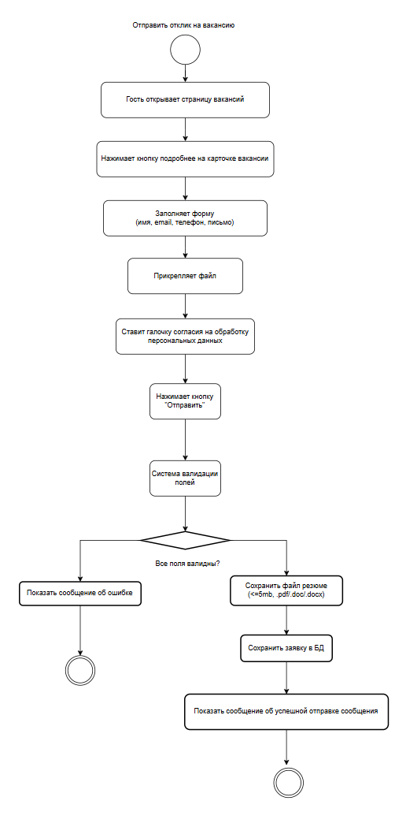
Рисунок 2.5.10 - Диаграмма деятельности

Для визуализации диаграмм использовались онлайн-сервис draw.io и PlantUML, позволяющие создавать диаграммы почти любого типа.

2.6 Описание структуры базы данных
В базе данных придавлены таблицы такие как: admins, applications, departments, games, proposals, vacancies и связи между ними. Для всех таблиц была проведена
Таблица admins:
Таблица 2.6.1 – Первоначальный вид таблицы admins:
№ | Псевдоним | Описание | Тип | Размер | Ключ
1 | id | Уникальный идентификатор | INT | - | PK
2 | login | ФИО пользователя | VARCHAR | 100 | UNIQUE
3 | password | Пароль (В виде хеша) | VARCHAR | 100
4 | role | Наименование роли | VARCHAR | 8
После проектирование таблица была проверена на соответствие с 1НФ и 2НФ и 3НФ.
Проверка таблицы на 1НФ и 2НФ была успешно. Проверка на 3НФ выявила не соответствие, поле role нарушало правило 3НФ.
Для приведения таблицы admin к 3НФ было принято решение добавить таблицу roles:
Таблица 2.6.2 – Итоговая таблица admins в базе данных
№ | Псевдоним | Описание | Тип | Размер | Ключ
1 | id | Уникальный идентификатор | INT | - | PK
2 | login | ФИО пользователя | VARCHAR | 100 | UNIQUE
3 | password | Пароль (В виде хеша) | VARCHAR | 100
Продолжение табицы 2.6.2
4 | role_id | ID в таблице roles | INT | - | FK

Таблица 2.6.3 – Итоговая таблица role в базе данных
№ | Псевдоним | Описание | Тип | Размер | Ключ
1 | id | Уникальный идентификатор | INT | - | PK
2 | name | Наименование роли | VARCHAR | 100 | UNIQUE

Таблица applications:
Таблица 2.6.4 - Первоначальный вид таблицы applications:
№ | Псевдоним | Описание | Тип | Размер | Ключ
1 | id | Уникальный идентификатор | INT | - | PK
2 | vacancy_id | Уникальный идентификатор связывающий с таблицей vacancies | INT | - | FK
2 | name | Имя откликнувшегося | VARCHAR | 100
3 | email | Почта откликнувшегося | VARCHAR | 100
4 | phone | Номер телефона откликнувшегося | VARCHAR | 100
5 | message | Сообщение откликнувшегося | VARCHAR | 200

Продолжение таблицы 2.6.3
6 | resume | Ссылка на файл хранимый на сервере | VARCHAR | 100
7 | privacy_agreement | Согласие на обработку персональных данных | Boolean | -

Приверка таблицы applications на соответствие с 1НФ, 2НФ и 3НФ была успешной.
Таблица department:
Таблица 2.6.5 - Таблица departments в базе данных
№ | Псевдоним | Описание | Тип | Размер | Ключ
1 | id | Уникальный идентификатор | INT | - | PK
2 | name | Наименование департамента | VARCHAR | 100 | UNIQUE
3 | role | Роль администратора | VARCHAT | 7

Таблица department была проверена на соответствие с 1НФ, 2НФ и 3НФ была успешной.

Таблица games:
Таблица 2.6.6 - Таблица games в базе данных

№ | Псевдоним | Описание | Тип | Размер | Ключ
1 | id | Уникальный идентификатор | INT | - | PK
2 | name | Наименование игры | VARCHAR | 100
2 | main_image | Ссылка на главное изображение игры | VARCHAR | 100
3 | game_images | Список ссылок на скриншоты | ARRAY | -
4 | platforms | Список платформ | ARRAY | -
5 | genres | Список жанров | ARRAY | -
6 | trailer_link | Ссылка на видео | VARCHAR | 100
7 | about_game | Краткое описание игры | VARCHAR | 100
8 | links | Ссылки на магазины | ARRAY | -

Таблица была проверена на соответствие с 1НФ, 2НФ и 3НФ. Проверка выявила что таблица не соответствует 1НФ. Было принято решение разбить данную таблицу на две связанные таблицы: games, platforms, genres, links, game_images, game_platform, game_genre, game_link.
Таблица 2.6.7 - games приведённая к 3НФ
№ | Псевдоним | Описание | Тип | Размер | Ключ
1 | id | Уникальный идентификатор | INT | - | PK
2 | name | Наименование игры | VARCHAR | 100

Продолжение таблицы 2.6.7
3 | trailer_link | Ссылка на видео | VARCHAR | 100
4 | about_game | Краткое описание игры | VARCHAR | 100

Таблица 2.6.8 – platforms приведённая к 3НФ
№ | Псевдоним | Описание | Тип | Размер | Ключ
1 | id | Уникальный идентификатор | INT | - | PK
2 | name | Наименование игры | VARCHAR | 100

Таблица 2.6.9 – game_platform приведённая к 3НФ
№ | Псевдоним | Описание | Тип | Размер | Ключ
1 | id | Уникальный идентификатор | INT | - | PK
2 | game_id | Идентификатор игры | INT | - | FK
3 | platform_id | Идентификатор платформы | INT | - | FK

Таблица game_platform необходима для связывания таблиц games и platforms связью многие ко многим.
Таблица 2.6.10 – genres приведённая к 3НФ
№ | Псевдоним | Описание | Тип | Размер | Ключ
1 | id | Уникальный идентификатор | INT | - | PK
2 | name | Наименование игры | VARCHAR | 100

Таблица 2.6.11 – game_genre приведённая к 3НФ
№ | Псевдоним | Описание | Тип | Размер | Ключ
1 | id | Уникальный идентификатор | INT | - | PK
2 | game_id | Идентификатор игры | INT | - | FK
3 | genre_id | Идентификатор жанра | INT | - | FK

Таблица game_ganre необходима для связывания таблиц games и genres связью многие ко многим.

Таблица 2.6.12 – links приведённая к 3НФ
№ | Псевдоним | Описание | Тип | Размер | Ключ
1 | id | Уникальный идентификатор | INT | - | PK
2 | url | Ссылка | STRING | 255
3 | lable | Наименование ссылки | STRING | 255

Таблица 2.6.13 – game_link приведённая к 3НФ
№ | Псевдоним | Описание | Тип | Размер | Ключ
1 | id | Уникальный идентификатор | INT | - | PK
2 | game_id | Идентификатор игры | INT | - | FK
3 | link_id | Идентификатор ссылки | INT | - | FK

Таблица game_link необходима для связывания таблиц games и links связью многие ко многим.

Таблица 2.6.14 – game_images приведённая к 3НФ
№ | Псевдоним | Описание | Тип | Размер | Ключ
1 | id | Уникальный идентификатор | INT | - | PK
2 | game_id | Идентификатор игры | INT | - | FK
3 | path | Путь к изображению | STRING | 255
4 | is_main | Является ли изображение основным | BOOLEAN | -
5 | sort_order | Поле для сортировки. | INT | -

Таблица proposals:
Таблица 2.6.15 - Таблица proposals в базе данных
№ | Псевдоним | Описание | Тип | Размер | Ключ
1 | id | Уникальный идентификатор | INT | - | PK
2 | name | Имя отправителя | VARCHAR | 100
2 | email | Электронная почта отправителя | VARCHAR | 100

Продолжение таблицы 2.6.15
3 | subject | Тема обращения | VARCHAR | 100
4 | message | Сообщение | VARCHAR | 200
5 | file_src | Ссылка на файл хранимый на сервере | VARCHAR | 100
6 | status | Статус рассмотрения предложения | VARCHAR | 10
7 | privacy_agreement | Согласие на обработку персональных данных | BOOLEAN | -

Таблица proposals была проверена на соответствие с 1НФ, 2НФ и 3НФ успешно.
Таблица vacancies:
Таблица 2.6.16 - Таблица vacancies в базе данных
№ |  | Псевдоним |  | Описание | Тип | Размер | Ключ
1 | id |  | Уникальный идентификатор |  | INT | - | PK
2 | name |  | Наименование вакансии |  | VARCHAR | 100
3 | department_id |  | Уникальный идентификатор ссылающийся на таблицу departments |  | INT | - | FK
4 | responsibilities |  | Требования к кандидату |  | ARRAY | -
5 | requirements |  | Обязанности кандидата |  | ARRAY | -
6 | conditions |  | Условия работы |  | ARRAY | -

Продолжение таблицы 2.6.16
7 | status | Статус рассмотрения предложения | VARCHAR | 10

Таблица vacancies была проверена на соответствие с 1НФ, 2НФ и 3НФ не удачно. Было принято решение разбить таблицу на следующие таблицы: vacancies, requirement_items, vacancy_requirement, responsibility_items, vacancy_responsibility, condition_items, vacancy_condition.
Таблица 2.6.17 – итоговая таблица vacancies
№ | Псевдоним | Описание | Тип | Размер | Ключ
1 | id | Уникальный идентификатор | INT | - | PK
2 | name | Наименование вакансии | VARCHAR | 100
3 | department_id | Уникальный идентификатор ссылающийся на таблицу departments | INT | - | FK
4 | status | Статус рассмотрения предложения | VARCHAR | 10

Таблица 2.6.18 – итоговая таблица requirement_items
№ | Псевдоним | Описание | Тип | Размер | Ключ
1 | id | Уникальный идентификатор | INT | - | PK
2 | text | Текст требования | VARCHAR | 100

Таблица 2.6.19 – итоговая таблица vacancy_requirement
№ | Псевдоним | Описание | Тип | Размер | Ключ
1 | id | Уникальный идентификатор | INT | - | PK
2 | vacancy_id | Идентификатор вакансии | INT | - | FK
3 | requirement_item_id | Идентификатор требования | INT | - | FK
4 | sort_order | Поле для сортировки. | INT | -
Таблица vacancy_requirement необходима для связывания таблиц vacancies и requirement_item связью многие ко многим.
Таблица 2.6.20 – итоговая таблица responsibility_items
№ | Псевдоним | Описание | Тип | Размер | Ключ
1 | id | Уникальный идентификатор | INT | - | PK
2 | text | Текст обязанности | VARCHAR | 100
Таблица 2.6.21 – итоговая таблица vacancy_responsibility
№ | Псевдоним | Описание | Тип | Размер | Ключ
1 | id | Уникальный идентификатор | INT | - | PK
2 | vacancy_id | Идентификатор вакансии | INT | - | FK
3 | responsibility_item_id | Идентификатор обязанности | INT | - | FK
4 | sort_order | Поле для сортировки. | INT | -
Таблица vacancy_responsibility необходима для связывания таблиц vacancies и responsibility_item связью многие ко многим.

Таблица 2.6.22 – итоговая таблица condition_items
№ | Псевдоним | Описание | Тип | Размер | Ключ
1 | id | Уникальный идентификатор | INT | - | PK
2 | text | Текст условия | VARCHAR | 100
Таблица 2.6.23 – итоговая таблица vacancy_condition
№ | Псевдоним | Описание | Тип | Размер | Ключ
1 | id | Уникальный идентификатор | INT | - | PK
2 | vacancy_id | Идентификатор вакансии | INT | - | FK
3 | condition_item_id | Идентификатор условия | INT | - | FK
4 | sort_order | Поле для сортировки. | INT | -
Таблица vacancy_condition необходима для связывания таблиц vacancies и condition_item связью многие ко многим.
База данных нормализована до третьей нормальной формы (3НФ), что исключает избыточность и обеспечивает целостность данных.
Для уточнения тонкостей реализации таблиц в базе данных обратитесь к приложению "Б".

2.7 Разработка дизайн макета
В соответствии с требованиями, изложенными в приложении "А" пункте 3, дизайн макет разработан с учётом следующего принципов:
- адаптивность;
- удобство навигации;
- единый стиль;
- доступность.

2.7.1 Цветовая схема:
- задний фон имеет цвета:
- обычный #0f0f1a;
- светлый #141424.
- основной цвет текста: #f0f0f0;
- цвет кнопок:
- primary: 00a2ff;
- secondary: 8a2be2.
- hover-primary:
- box-shadow: 0 6px 20px #00A2FF66;
- transform: translateY(-1px).
- hover-secondary добавляется эффект:
- box-shadow: 0 6px 20px #8128d366;
- transform: translateY(1px).
- акцентовый цвет: 00ff88.
Дизайн пользовательского интерфейса разработан в Figma и включает макеты экранов для разрешения 480, 768, 1440. При проектировании использовались принципы UI/UX-дизайна: визуальная иерархия, контрастность, минимализм и удобство навигации.
Для ознакомления с полным дизайном обратитесь в приложение В.

2.8 Реализация клиентской части
Архитектура проекта
Клиентская часть информационной системы реализовывана на базе фреймворка React и собран с помощью инструмента Vite. Проект использует модульная структура, что обеспечивает расширяемость, изолированность функциональных частей блоков и удобство сопровождения.
Структура проекта позволяет разделить логику, UI-компонентов и бизнес функционала
Пример структуры кода
Код в файле src/Components/Admin/AdminLogin.jsx
const handleLogin = async (e) => {
e.preventDefault();
const user = await authenticate(loginForm.username, loginForm.password);
if (user) {
login(user);
} else {
setLoginError('Неверный логин или пароль');
}
};

Данный код является обработчиком входа вызывающийся при отправке формы авторизации
<form onSubmit={handleLogin}>
<div className="form-group">
<label>Логин</label>
<input type="text" value={loginForm.username}
onChange={e => setLoginForm({ ...loginForm, username: e.target.value })}
requiredautoFocus />
</div>
<div className="form-group">
<label>Пароль</label>
<input
type="password"
value={loginForm.password}
onChange={e => setLoginForm({ ...loginForm, password: e.target.value })}
required />
</div>
<button type="submit" className="btn btn-primary">Войти</button>
</form>
А также в коде идёт обращается к authenticate который является внешним методом находящийся в src/api/auth.js

export const authenticate = async (login, password) => {
try {
const data = await apiFetch('/auth/login', {
method: 'POST',
body: JSON.stringify({ login, password }),
});

localStorage.setItem('mygames_admin_token', data.token);
localStorage.setItem('mygames_admin_user', JSON.stringify(data.user));
return data.user;
} catch (err) {
console.error('Аутентификация не удалась:', err.message);
return null;
}
Метод authenticate делает запрос на авторизацию к Laravel серверу и сохраняет данные об token и user в localstorage при успешной регистрации в систему.
Данный метод также использует apiFetch который находится в src/api/client.js
export const apiFetch = async (endpoint, options = {}) => {
const token = localStorage.getItem('mygames_admin_token');
const headers = {'Content-Type': 'application/json', ...options.headers,};
if (token) { headers.Authorization = `Bearer ${token}`;
}const url = `${API_BASE}${endpoint}`;
try { const res = await fetch(url, { ...options, headers });
if (res.redirected) { throw new Error('Unexpected redirect - server is not handling API requests properly');
}if (res.status === 401) {
// код отвечающий за неавторизированный доступ
} if (res.status === 204) {
return null;
} if (!res.ok) {let errorData;
try { errorData = await res.json(); } catch { errorData = { message: 'Unknown server error' }; }
console.error('API Error details:', errorData);
throw new Error(`HTTP ${res.status}: ${errorData.message || JSON.stringify(errorData)}`);
}return res.json(); } catch (err) { console.error('Network error:', err); throw err;
}};

Метод apiFetch является универсальным методом для обращению к Laravel серверу. В некоторых местах код скрыт и для пояснения используются комментарии для описание работы скрытого кода.
Также в системе для избежания постоянных запросов к серверу при перезагрузке страницы используется кэширование данных в sessionstorage что позволяет избежать неудобств при постоянном переключении между страницами а также защитить данные от кражи после закрытия страницы.

export const getCachedData = (key) => {

try {const raw = sessionStorage.getItem(`cache_${key}`);

if (!raw) return null;

const { data, timestamp } = JSON.parse(raw);

if (Date.now() - timestamp > 300_000) {

sessionStorage.removeItem(`cache_${key}`);

return null;}return data;

} catch (e) {

console.warn(`Ошибка чтения кэша "${key}":`, e);

sessionStorage.removeItem(`cache_${key}`);

return null;

}

};

export const setCachedData = (key, data) => {

try {

sessionStorage.setItem(`cache_${key}`, JSON.stringify({

data,

timestamp: Date.now()

}));

} catch (e) {

console.warn(`Не удалось сохранить кэш "${key}":`, e);

}

};

export const clearCache = (key = null) => {

if (key) {

sessionStorage.removeItem(`cache_${key}`);

} else {

Object.keys(sessionStorage)

.filter(k => k.startsWith('cache_'))

.forEach(k => sessionStorage.removeItem(k));

}

};

Три метода getCachedData, setCachedData и cleareCeshedData. Пример использования данных трёх методов в файле src/api/departments.js

import { apiFetch, getCachedData, setCachedData, clearCache } from './client.js';

// импорт всех необходимых функций в частности те что я объясняю

export const getDepartments = async () => {

const cached = getCachedData('departments');

if (cached) return cached;

const fresh = await apiFetch('/departments');

setCachedData('departments', fresh);

return fresh;

};

export const createDepartment = async (data) => {

const result = await apiFetch('/departments', {

method: 'POST',

body: JSON.stringify(data),

});

clearCache('departments');

return result;

};

Метод getDepartments пытается получить данные используя метод getCachedData и передаёт параметр ‘departments’. В случаи если в кеше нет информации идёт обращение к Api и после сохраняет данные в кеше. В методе createDepartment он создаёт новый департамент и после очищает кеш так как данные изменились.

2.9 Руководство оператора
Система предназначена для общего пользования.
Условия выполнения программы:
Для работы системы необходим браузер с поддержкой JavaScript (Google Chrome, Safari, Mozilla Firefox, Microsoft Edge) и подключение к интернету. Серверная часть развернута на Laravel, взаимодействие с клиентом осуществляется через REST API.
Выполнение программы:
- пользователь открывает веб-приложение;
- может просматривать все страницы сайта;
- заполнять форму отклика на вакансию;
- заполнять форму предложений.
Вход в админ панель:
Для начала работы в админ панели необходимо войти в систему через страницу авторизации указав в поле ввода логин и пароль, затем нажать на кнопку “Войти”.
Каждый пользователь может изменить свой пароль а также посмотреть свой логин и роль, для смены пароля необходимо ввести свой старый пароль а также дважды ввести новый пароль . На рисунке 2.9.1 представлена страница "Настройки".
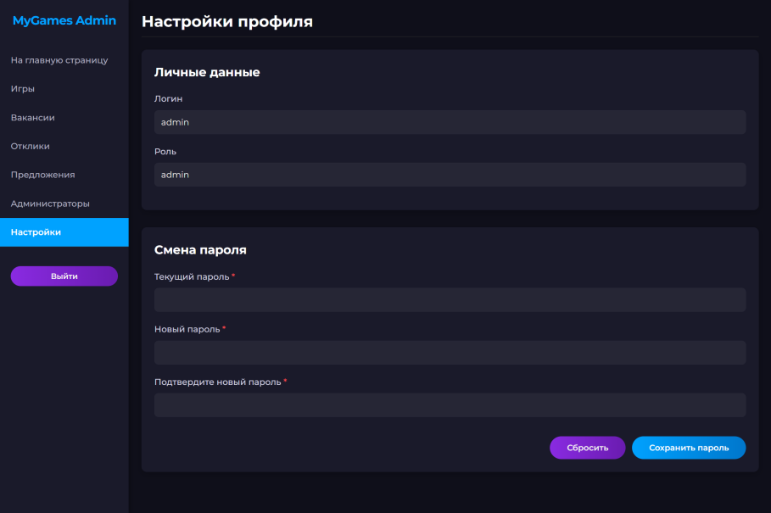

Рисунок 2.9.1 – Страница Настройки
Функции пользователя роли manager и pr:
- просмотр вкладки “Предложения” отображаемые все предложения. На рисунке 2.9.2.1 показано строение вкладки “Предложения”;
- прочитать полную тему, если тема сообщения слишком большая то можно нажать на текст и откроется модальное окно, на рисунке 2.9.2.2 продемонстрировано модальное окно;
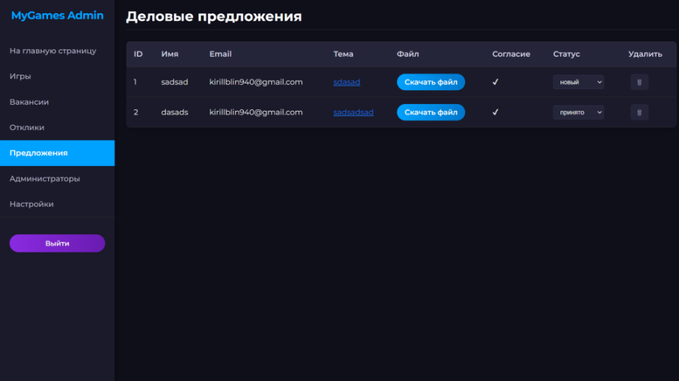

Рисунок 2.9.2.1 – Вкладка “Предложения”
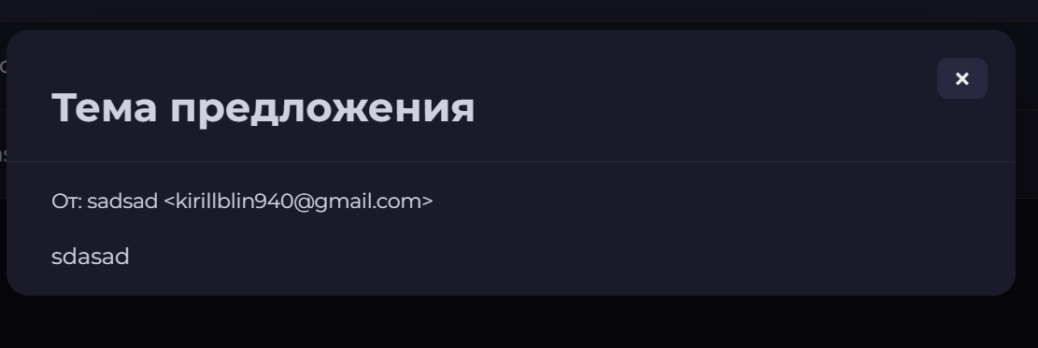

Рисунок 2.9.2.2 – модальное окно темы предложения
- изменение статуса предложения, реализованно через выбор нового статуса с выпадающего окна, выпадающее окно показано а рисунке 2.9.3.1, под колонкой “Статус” в таблице предложения. На рисунке 2.9.4 показан список предложений;
- скачивание файла. На рисунке 2.9.3.2 показана кнопка скачивания файла;
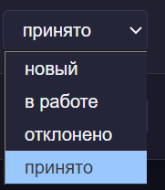

Рисунок 2.9.3.1 – список предложений
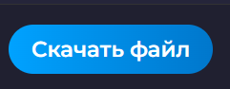

Рисунок 2.9.3.2 – кнопка скачивания файла
- удалить предложение из списка и базы данных, реализованно через нажатие на кнопку с иконкой мусорного бака под колонкой “Действия” в таблице предложения. На рисунке 2.9.4 показан список предложений;
- скачивание файлов, реализованно через нажатие на кнопку с иконкой скрепки под колонкой “Файл” в таблице предложения. На рисунке 2.9.4 показан список предложений;

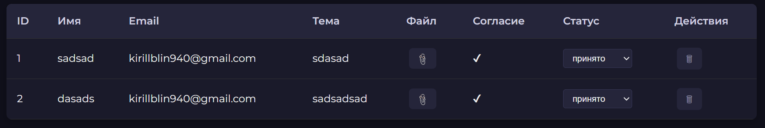

Рисунок 2.9.4 – Список предложений

Функции для роли tech:
- просмотр вкладки games. На рисунке 2.9.5 показана страница игры;
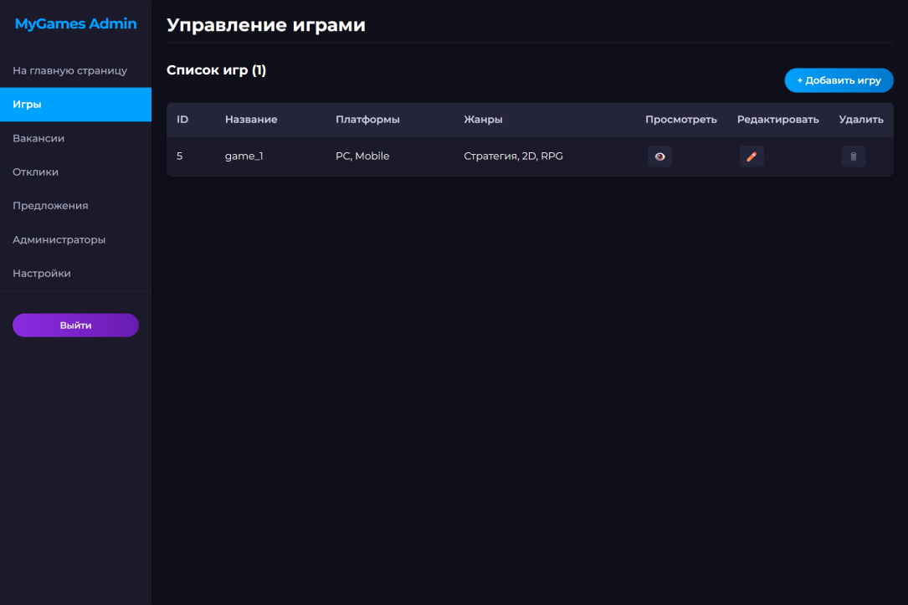

Рисунок 2.9.5 – вкладка игры
- создавать новые игры, пользователь обязан заполнить форму, форма представлена на рисунках 2.9.6.1 и 2.9.6.2, для понятности рядом с наименованием поля или кнопки есть требования. На рисунке 2.9.7 приведён пример таковых требований для поля "Наименование", справа от заголовка поля объясняются требования которые необходимо соблюдать для корректной работы формы;
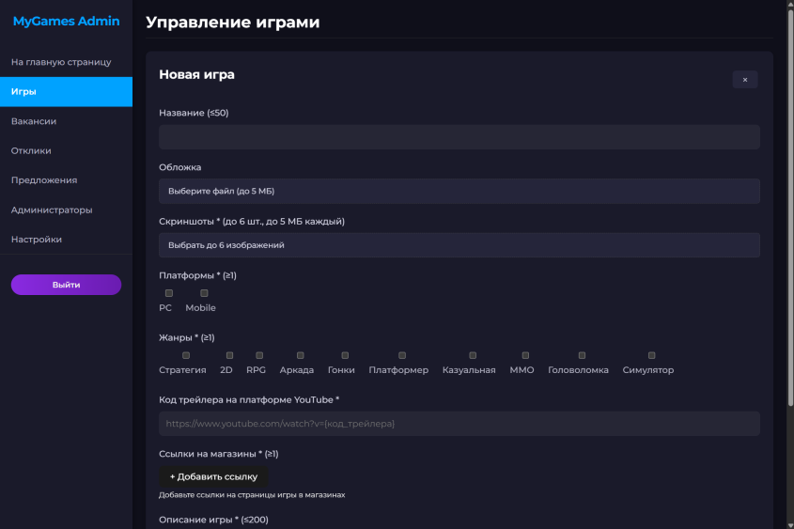

Рисунок 2.9.6.1 – первая часть страницы

добавления игры
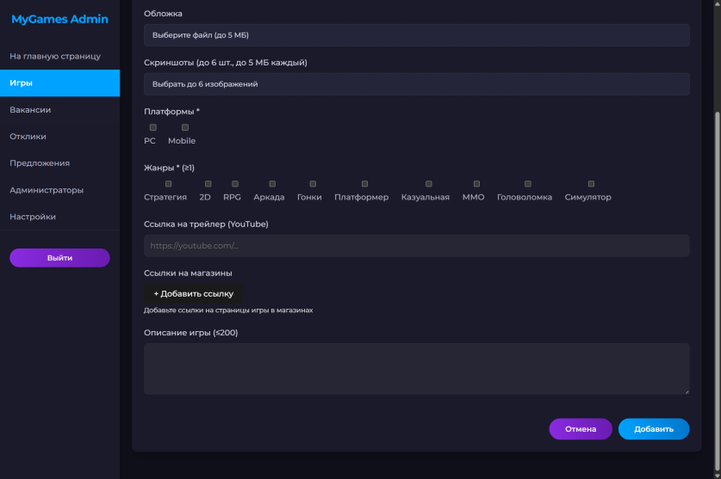

Рисунок 2.9.6.2 – вторая часть страницы

добавления игры

Рисунок 2.9.7 – поле "Название"
- просматривать информацию об игре, такую как Название, жанры и прочее. На рисунке 2.9.8 представлена страница просмотра игры;
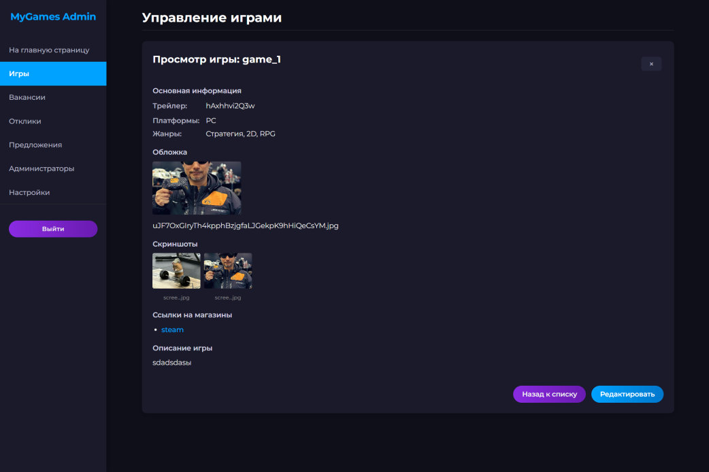

Рисунок 2.9.8 – Просмотр игры
- редактирование игры, для редактирования игры необходимо ввести новые данные взамен старых, в разделе "Редактирования" необходимо заменить старые данные либо же дополнить существующие. На рисунке 2.9.9.1 и 2.9.9.2 показан раздел "Редактирования";
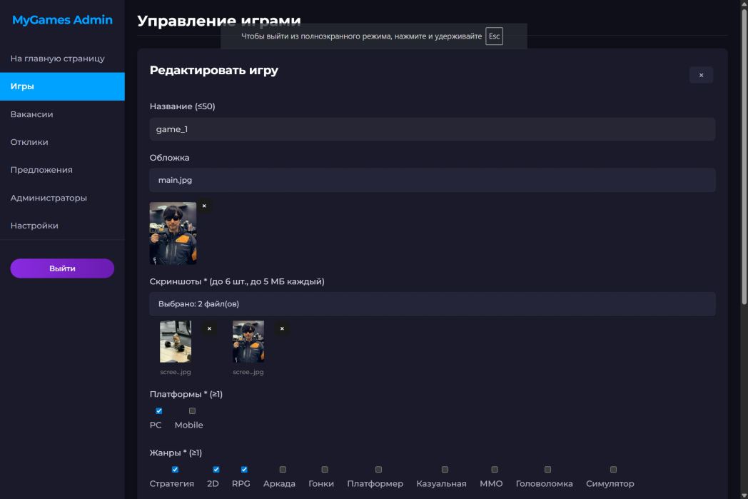

Рисунок 2.9.9.1 – первая часть раздела

"Редактирования"
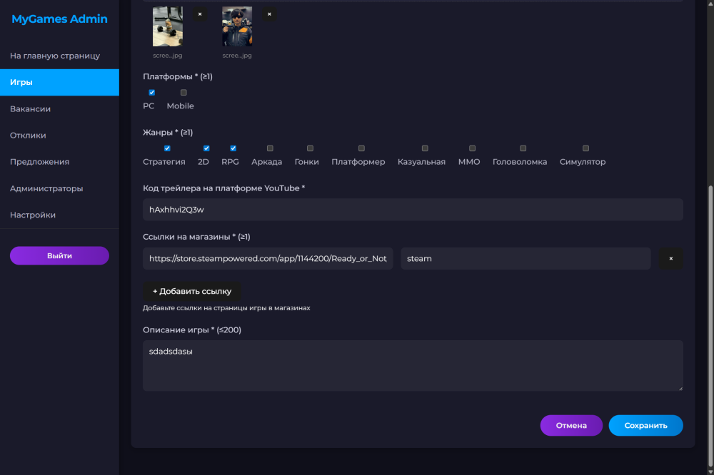

Рисунок 2.9.9.1 – вторая часть раздела

"Редактирования"

- удалять игры, для удаления игры необходимо нажать на соответствующую кнопку продемонстрированную на рисунке 2.9.10.
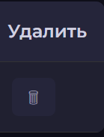

Рисунок 2.9.10 – кнопка удалить и

соответствующее наименование

столбца
Функции пользователя hr:
- просматривать страницу "Вакансии". На рисунке 2.9.11 продемонстрирована страница "Вакансии";
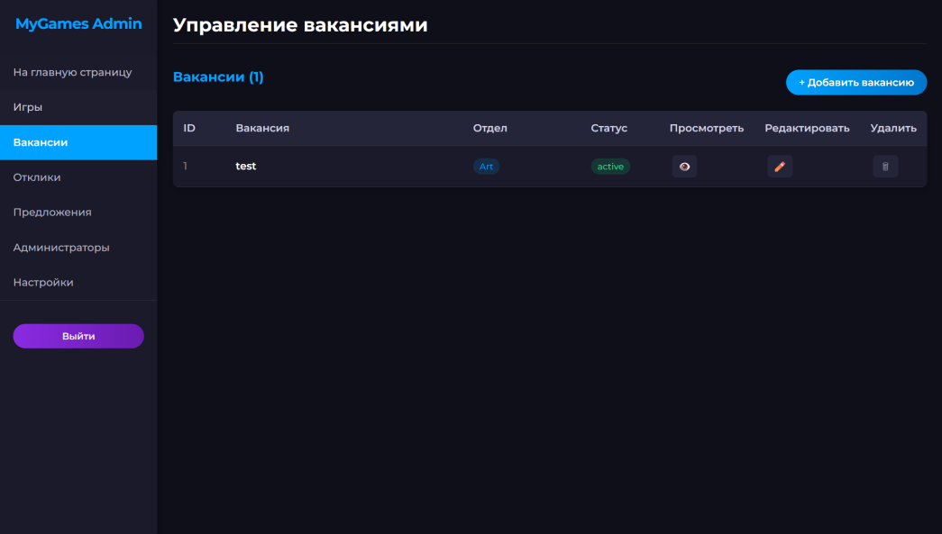

Рисунок 2.9.11 – страница "Вакансии"
- создавать новые вакансии, для создания новых вакансий необходимо заполнить все поля в соответствие с требованиями. На рисунке 2.9.12 показана страница создания вакансии;
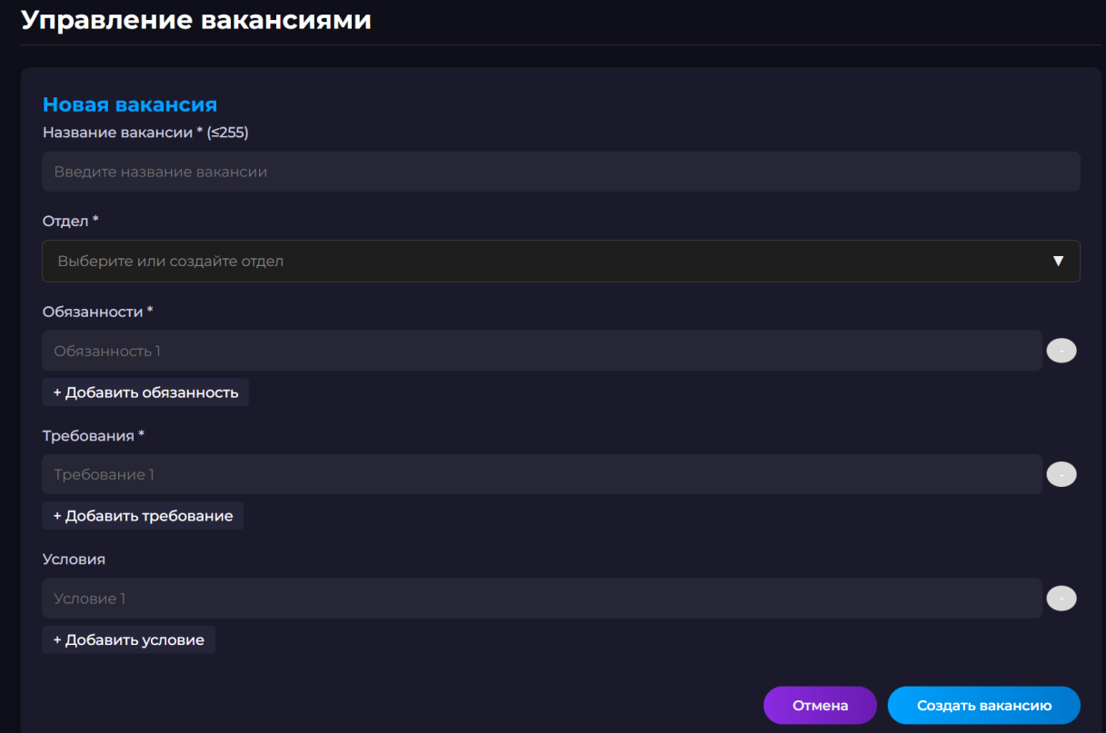

Рисунок 2.9.12 – страница создания вакансии
- просматривать детали вакансии. На рисунке 2.9.13 показана страница просмотра вакансии;
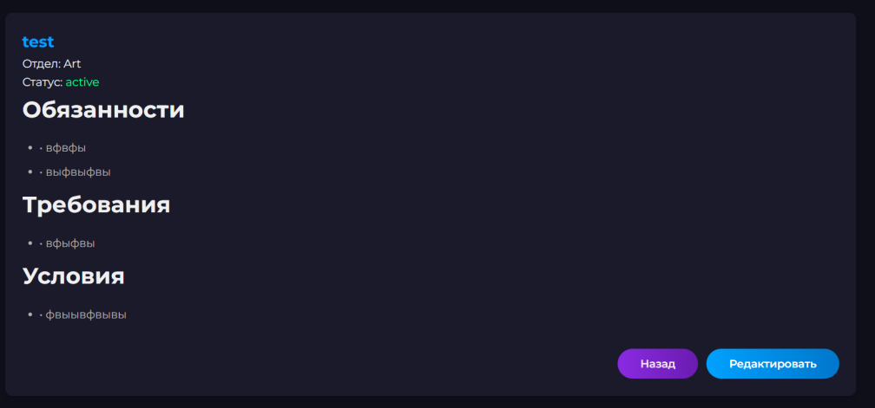

Рисунок 2.9.13 – страница просмотра

подробности вакансии
- редактирование вакансии, необходимо заменить данные, удалить старые или добавить новые дабы изменения считалось успешным. На рисунке 2.9.14 продемонстрирована страница "Редактирования вакансии";
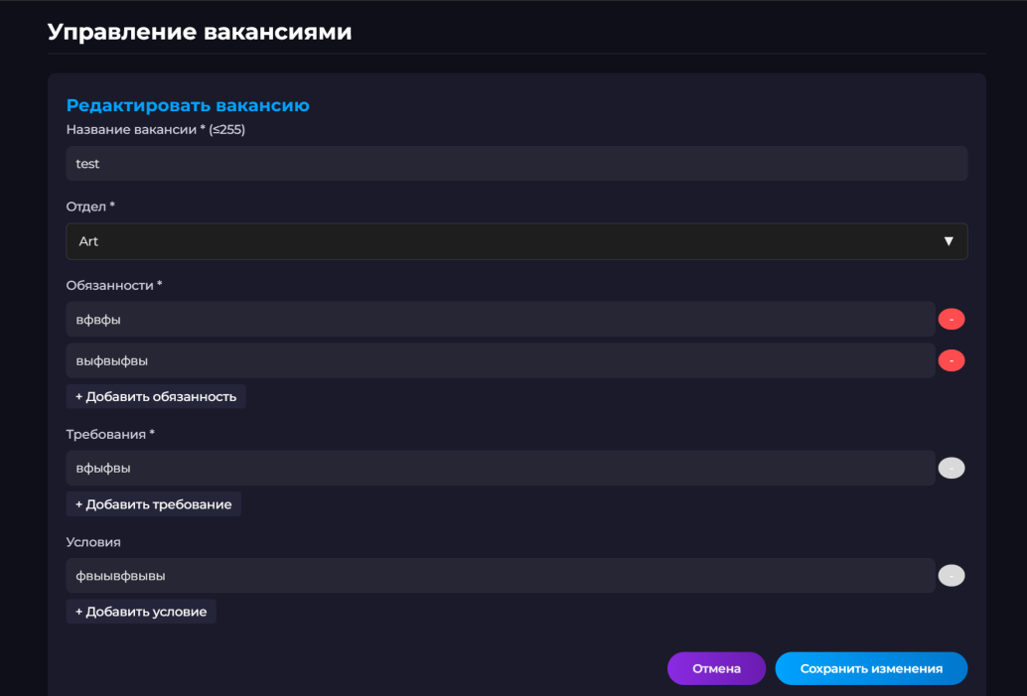

Рисунок 2.9.14 – страница "Редактирования

вакансии"
- удаление вакансии. На рисунке 2.9.15 продемонстрирована кнопка удаления вакансии;
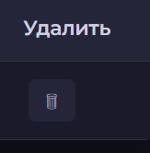

Рисунок 2.9.15 – кнопка удаления

вакансии
- просматривать страницу "Откликов". На рисунке 2.9.16 продемонстрирована страница "Откликов";
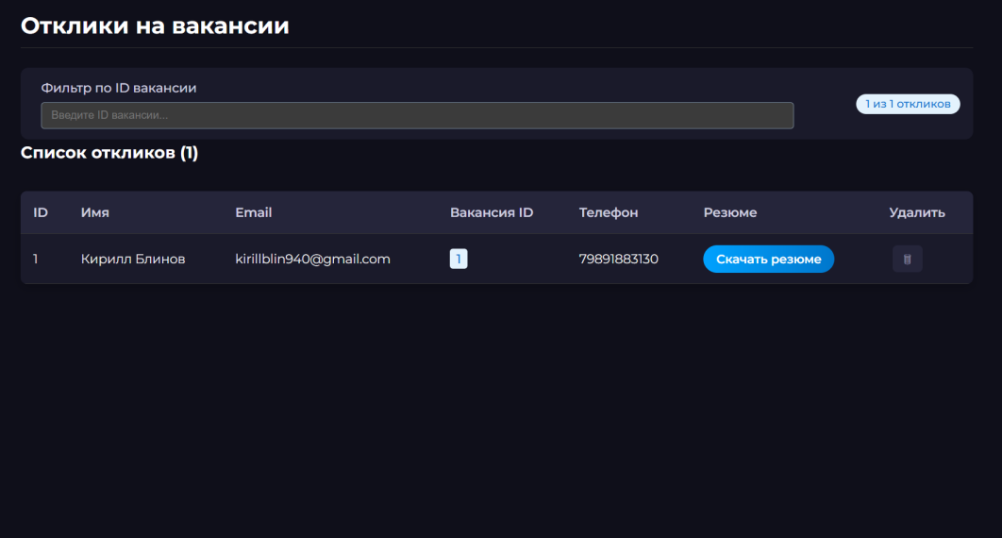

Рисунок 2.9.16 – страница "Отклики"
- фильтровать отклики по id вакансий. На рисунке 2.9.17.1 продемонстрирована ситуации при отсутствии откликов на вакансии, на рисунке 2.9.17.2 продемонстрирована ситуации при присутствии откликов на вакансию;
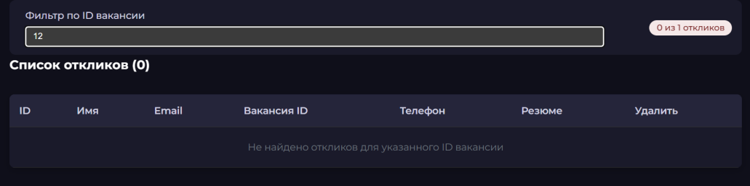

Рисунок 2.9.17.1 – неудачный поиск по

id вакансии
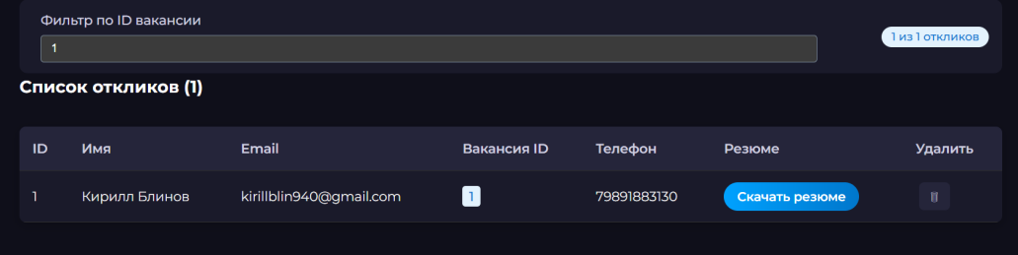

Рисунок 2.9.17.2 – удачный поиск по

id вакансии
- скачивать файлы резюме. На рисунке 2.9.18 продемонстрирована кнопка для скачивания резюме;
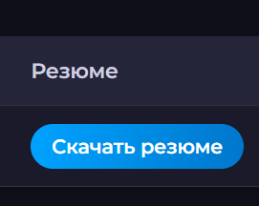

Рисунок 2.9.18 – кнопка скачать

резюме
- удалить отклик по нажатию на кнопку. На рисунке 2.9.19 продемонстрирована кнопка удаления.

Рисунок 2.9.19 – кнопка

удаления резюме
Функции пользователя с ролью admin:
- все те же функции что и пользователи до него;
- просматривать всех пользователей в админ панели, на рисунке 2.9.20 продемонстрирована страница "Администраторы и пользователи";
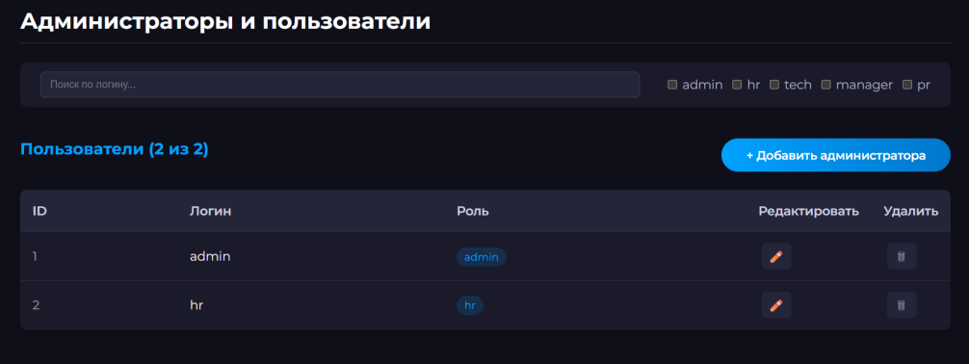

Рисунок 2.9.20 – страница

"Администраторы и пользователи"
- редактировать пользователя, изменение роли и пароля. На рисунке 2.9.21.1 продемонстрирована форма редактирования, форма открывается по нажатию на кнопку показанной на рисунке 2.9.21.2;
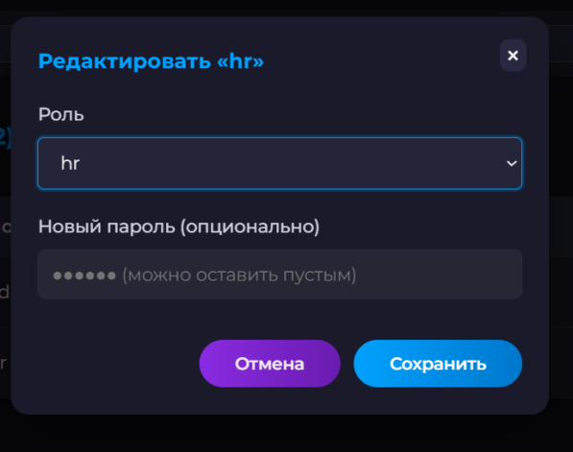

Рисунок 2.9.21.1 – форма

редактирования данные пользователя
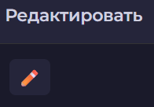

Рисунок 2.9.21.2 – кнопка

редактирования пользователя
- удаление пользователя. На рисунке 2.9.22 продемонстрирована кнопка удаления пользователя;


Рисунок 2.9.22 – кнопка

удаления пользователя
- поиск пользователей через логин, на рисунке 2.9.23 продемонстрировано поле ввода логина;

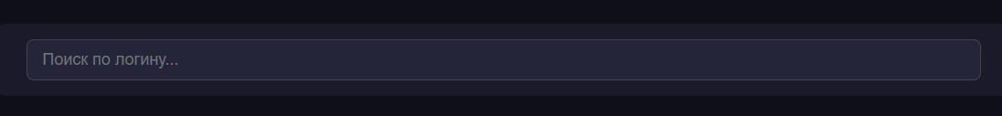

Рисунок 2.9.23 – поле ввода логина
- фильтрация пользователей по роли, если не один из checkbox-ов не выбран то фильтр по роли не включается, на рисунке 2.9.24 продемонстрированы checkbox-ы для фильтрации.
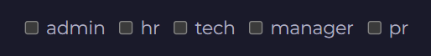

Рисунок 2.9.24 – checkbox для фильтрации

по ролям

2.10 Руководство программиста
Назначение и условия применения:
Система предназначена для улучшения бренда компании ООО “MyGames” а также ускорение и централизации приёма предложений, откликов а также размещения вакансий. Работает в браузере с подключением к серверу Laravel.
Характеристики программы:
- клиентская часть - React;
- серверная часть - Laravel 12;
- база данных - MySQL;
- обмен данными - JSON;
- архитектура - клиент-сервер, модульная.

Обращение к программе:
Для локального запуска:
- установить зависимости Laravel (composer install и npm install) и React (npm install);
- настроить .env для подключения к базе данных;
- выполнить миграцию (php artisan migrate) для автоматического создания таблиц и добавления текстовых данных, включая администратора по умолчанию (логин: admin, пароль: 123123);
- запустить сервер Laravel (php artisan serve) и фронтенд (npm run dev).
Входные данные:
- данные авторизации;
- данные откликов;
- данные предложений;
- данные об играх;
- данные об вакансиях.
Выходные данные:
- данные пользователей;
- сведения об откликах;
- сведения об предложениях;
- сведения об играх;
- сведения об вакансиях;
Сообщения:
При работе API возвращает стандартные HTTP-коды:
- 200 - успех;
- 400 - неверный запрос;
- 401 - ошибка авторизации;
- 500 - внутренняя ошибка сервера.

2.11 Тестирование и отладка
Тестирование системы проводилось вручную в процессе разработки. Проверялась корректность всех основных функций пользовательского интерфейса и взаимодействие клиента с сервером.

2.11.1 Тест кейс 1 – регистрация в админ панель:
- название: Авторизация пользователя;
- функция: Администрирование -> Вход в систему;
- действие: Вход в информационную систему;
- предусловие: администратор пытается авторизоваться в систему и находится на странице "Админ вход";
- шаги теста:
- заполнить поля ввода:
- login: корректный данные;
- password: не менее 6 символов.
- нажать кнопку "Войти".
- ожидание:
1. данные проходят валидацию;
2. при ошибках поля подсвечиваются;
3. пользователь входит в систему.
- фактический результат:
1. валидация сработала корректно;
2. ошибки не появляются;
3. пользователь успешно входит.

2.11.2 Тест кейс 2 – добавления нового администратора:
-название: Создание пользователя;
- функция: Администрирование -> Создание пользователя;
- действие: Создание нового пользователя;
- предусловие: Пользователь с ролью admin авторизован;
- шаги теста:
- открыть раздел "Администраторы";
- нажать кнопку "Добавить администратора";
- заполняют поля ввода:
- login: корректный данные;
- role: выбрать из выпадающего списка;
- password: не менее 6 символов и не более 255.
- нажимает кнопку добавить.
- ожидание:
1. данные проходят валидацию;
2. при ошибках поля подсвечиваются;
3. в системе появляется новый пользователь.
- фактический результат:
1. валидация сработала корректно;
2. ошибки не появляются;
3. в системе появляется новый пользователь.

2.11.3 Тест кейс 3 – добавления новой игры:
- название: Создание игры;
- функция: Администрирование -> Создание игры;
- действие: Создание новой игры;
- предусловие: Пользователь с ролью admin или tech авторизован;
- шаги теста:
- открыть раздел "Игры";
- нажать кнопку "Добавить игру";
- заполняют поля ввода:
- название игры;
- обложка;
- скриншоты;
- платформы;
- жанры;
- ссылка на трейлер;
- ссылка на магазин;
- описание игры.
- нажимает кнопку добавить.
- ожидание:
1. данные проходят валидацию;
2. при ошибках поля подсвечиваются;
3. в системе появляется новая игра.
- фактический результат:
1. валидация сработала корректно;
2. ошибки не появляются;
3. в системе появляется новая игра.

2.11.4 Тест кейс 4 – изменение игры:
- название: Изменение игры;
- функция: Администрирование -> Изменение игры;
- действие: Изменение новой игры;
- предусловие: Пользователь с ролью admin или tech авторизован;
- шаги теста:
- открыть раздел "Игры";
- нажать кнопку "редактировать";
- изменение полей ввода:
- название игры;
- обложка;
- скриншоты;
- платформы;
- жанры;
- ссылка на трейлер;
- ссылка на магазин;
- описание игры.
- нажимает кнопку "Сохранить".
- ожидание:
1. данные проходят валидацию;
2. при ошибках поля подсвечиваются;
3. игра изменяет свои данные.
- фактический результат:
валидация сработала корректно;
2. ошибки не появляются;
3. данные об игре изменились.

2.11.5 Тест кейс 5 – создание вакансии:
- название: Создание вакансии;
- функция: Администрирование -> Создание вакансии;
- действие: Создание новой вакансии;
- предусловие: Пользователь с ролью admin или hr авторизован;
- шаги теста:
1. открыть раздел "Вакансии";
2. нажать кнопку "Добавить вакансию";
3. заполняет поля ввода:
- название вакансии;
- отдел;
- обязанности;
- требования;
-условия.
- нажимает кнопку "Создать вакансию".
- ожидание:
1. данные проходят валидацию;
2. при ошибках поля подсвечиваются;
3. создаётся новая вакансия.
- фактический результат:
1. валидация сработала корректно;
2. ошибки не появляются;
3. создана новая вакансия.

2.11.6 Тест кейс 6 – редактирование вакансии:
- название: Редактирование вакансии;
- функция: Администрирование -> Редактирование вакансии;
- действие: Редактирование вакансии;
- предусловие: Пользователь с ролью admin или hr авторизован;
- шаги теста:
- открыть раздел "Вакансии";
- нажать кнопку "Редактировать";
- изменяет поля ввода:
- название вакансии;
- отдел;
- обязанности;
- требования;
-условия.
- нажимает кнопку "Сохранить".
- ожидание:
1. данные проходят валидацию;
2. при ошибках поля подсвечиваются;
3. изменяется вакансия.
- фактический результат:
1. валидация сработала корректно;
2. ошибки не появляются;
3. вакансия изменена.

2.11.7 Тест кейс 7 – удаление игр, вакансий, откликов, предложений:
- название: Удаление игр, вакансий, откликов, предложений;
- функции:
Игры-> Удалить игру;
Вакансии-> Удалить вакансию;
Отклики-> Удалить отклик;
Предложения-> Удалить предложение;
- действие: Удаление объектов систем;
- предусловие: Пользователь авторизован и имеет доступ к соответствующей станице;
- шаги теста:
- открыть необходимый раздел: "Игры", "Вакансии", "Отклики", "Предложения";
- нажать кнопку "Удалить";
- ожидание:
1. запрос успешно отправлен;
2. при ошибках показывается ошибка;
3. удаляется выбранный объект системы.
- фактический результат:
1. запрос отправлен и обработан корректно;
2. ошибки не появляются;
3. удалён выбранный объект системы.
- регистрации в админ панель;
- создание, редактирование и удаление игр вакансий откликов и заявок;
- отображение игр и вакансий;
- фильтрация игр по жанрам;
- проверка работы ролей и ограничения доступа;
- корректность сохранения данных в базе.

Входе тестирования выявленные ошибки устранялись сразу после обнаружения. Основные проблемы касались валидации форм, логики API-запросов и корректного сохранения и отображения данных. После отладки приложения функционирует стабильно, данные корректно сохраняются и обновляются.
Финальное тестирование показало, что система полностью выполняет заявленные функции и готова к использованию.

Заключение
В ходе курсового проекта была разработана клиентская часть информационной системы для управления показателями результативностями персонала. В процессе работы проведен анализ предметной области, спроектированы диаграммы, разработана база данных и реализован пользовательский интерфейс.
Фронтенд выполнен на React, серверная часть на Laravel, что обеспечивает модульность, расширяемость и разделение логики клиента и сервера.
База данных нормализована до третьей нормальной формы и обеспечивает целостность данных.
Система успешно прошла ручное тестирование и корректно выполняет свои функции: авторизацию, управление проектами и задачами, расчёт KPI и контроль доступа пользователей.
Разработанные программный продукт может быть использован как официальный сайт компании ООО “MyGames”.

Библиография
1. Composer. Официальная документация [Электронный ресурс]. - URL: https://getcomposer.org/doc/ (дата обращения: 13.11.2025).
2. Fetch API. Официальная документация MDN [Электронный ресурс]: работа с HTTP-запросами в браузере. - URL: https://developer.mozilla.org/ru/docs/Web/API/Fetch_API (дата обращения: 14.11.2025).
3. Git. Официальная документация [Электронный ресурс]. - URL: https://git-scm.com/docs (дата обращения: 14.11.2025).
4. GitHub Docs. Официальная документация [Электронный ресурс]. - URL: https://docs.github.com/en (дата обращения: 14.11.2025).
5. Хабр [Электронный ресурс]: профессиональное сообщество разработчиков, статьи и переводы по Laravel, React и веб-разработке. - URL: https://habr.com/ru/ (дата обращения: 16.11.2025).
6. JavaScript.info [Электронный ресурс]: современный учебник по JavaScript. – URL: https://javascript.info/ (дата обращения: 16.11.2025).
7. JetBrains PhpStorm. Официальная документация [Электронный ресурс]. - URL: https://www.jetbrains.com/phpstorm/docs/ (дата обращения: 13.11.2025).
8. Laravel 12.x. Официальная документация [Электронный ресурс]. -URL: https://laravel.com/docs/12.x (дата обращения: 13.11.2025).
9. Laravel News [Электронный ресурс]: официальный новостной портал сообщества Laravel. - URL: https://laravel-news.com/ (дата обращения: 13.11.2025).
10. Laravel Sanctum. Официальная документация [Электронный ресурс]. - URL: https://laravel.com/docs/12.x/sanctum (дата обращения: 13.11.2025).
11. MDN Web Docs. Справочник по HTML, CSS и JavaScript [Электронный ресурс]. - URL: https://developer.mozilla.org/ (дата обращения: 15.11.2025).
12. Microsoft 365. Руководство по UML-диаграммам и моделированию баз данных [Электронный ресурс]. - URL: https://www.microsoft.com/ru-ru/microsoft-365/business-insights-ideas/resources/guide-to-uml-diagramming-and-database-modeling (дата обращения: 24.11.2025).
13. MySQL 8.0 Reference Manual [Электронный ресурс]. - URL: https://dev.mysql.com/doc/refman/8.0/en/ (дата обращения: 13.11.2025).
14. PHP: The Right Way [Электронный ресурс]: современное руководство по лучшим практикам PHP-разработки. - URL: https://phptherightway.com/ (дата обращения: 13.11.2025).
15. React. Официальная документация [Электронный ресурс]. - URL: https://react.dev/ (дата обращения: 14.11.2025).
16. React Hook Form. Официальная документация [Электронный ресурс]. - URL: https://react-hook-form.com/ (дата обращения: 14.11.2025).
17. React Router. Официальная документация [Электронный ресурс]. - URL: https://reactrouter.com/ (дата обращения: 14.11.2025).
18. Recharts. Официальная документация [Электронный ресурс]. - URL: https://recharts.org/ (дата обращения: 15.11.2025).
19. React-IMask. Официальная документация [Электронный ресурс]. - URL: https://imask.js.org/guide/react (дата обращения: 14.11.2025).
20. REST API Tutorial [Электронный ресурс]: справочник по проектированию RESTful API. - URL: https://restfulapi.net/ (дата обращения: 16.11.2025).
21. Stack Overflow [Электронный ресурс]: крупнейшее международное сообщество разработчиков с ответами на вопросы по React, Laravel, JavaScript, PHP и REST API. - URL: https://stackoverflow.com/ (дата обращения: 13.11.2025).
22. Vite. Официальная документация [Электронный ресурс]. - URL: https://vite.dev/ (дата обращения: 14.11.2025).
23. JSON Web Tokens (JWT). Введение и спецификация [Электронный ресурс]. - URL: https://jwt.io/introduction (дата обращения: 16.11.2025).
24. HTTP Status Codes. Справочник по кодам состояний HTTP [Электронный ресурс]. - URL: https://developer.mozilla.org/ru/docs/Web/HTTP/Status (дата обращения: 14.11.2025).
25. Postman Documentation [Электронный ресурс]. - URL: https://learning.postman.com/docs/ (дата обращения: 23.11.2025).

Приложение А

Техническое задание

Цель проекта:
Целью данного проекта является создание современного, информативного и функционального корпоративного портала для компании MyGames, который станет центром для представления компании, её продуктов и вакансий на рынке. Портал призван усилить бренд, привлечь новых игроков и талантливых сотрудников.

Целевая аудитория:
- игроки в режиме гостя: Любители игр на PC и мобильных устройствах в возрасте от 14 до 35 лет;
- потенциальные сотрудники в режиме гостя: Разработчики, дизайнеры, гейм дизайнеры, маркетологи и другие IT специалисты;
- потенциальные партнёры и инвесторы в режиме гостя: Бизнес представители других студий, издателей, инвестиционных фондов и потенциальные рекламодатели;
- сотрудники компании: Менеджеры, СЕО, СОО, СТО и HR.

Назначение сайта:
Для игроков, в режиме гостя:
- просмотр информации о выпущенных играх компании;
- изучение деталей каждой игры, описание, скриншоты, трейлеры;
- быстрый переход в магазины приложений, Steam, App Store, Google Play;
Для потенциальных сотрудников, в режиме гостя:
- ознакомление с корпоративной культурой и ценностями MyGames;
- просмотр актуальных вакансий и детальных требований;
- удобная отправка отклика на вакансию.

Для партнеров и инвесторов, в режиме гостя:
- оценка портфолио и экспертизы компании;
- нахождение контактной информации для деловых предложений;
- изучение компании, ее истории и команды.
Для администраторов:
- внесение новых вакансий, просмотр резюме на каждую отдельную вакансию, редактирование и удаление уже существующих вакансий;
- добавление новых игр в каталог, редактирование и удаление уже существующих игр;
- создание новых новостей в ленту, редактирование и удаление уже существующих новостей.

ОПИСАНИЕ ПРОЕКТА
Тип сайта и архитектурное решение
Проект представляет собой многостраничный корпоративный сайт. Для обеспечения современного пользовательского опыта и высокой производительности будет использоваться React для навигации между разделами без перезагрузки сайта.

Ключевые функции системы
Функциональные возможности для всех пользователей в гостевом режиме:
- просмотр главной страницы с общей информацией о компании;
- ознакомление с каталогом игр и детальными страницами проектов;
- изучение раздела "О компании", миссия, история и команда;
- просмотр раздела "Карьера" и списка вакансий;
- использование формы обратной связи в разделе "Контакты".
Дополнительные возможности для потенциальных сотрудников в гостевом режиме:
- отправка отклика на вакансию через форму с возможностью загрузки резюме.
Дополнительные возможности для потенциальных бизнес партнёров:
- отправка предложений через форму с возможностью загрузки предложения.
Административные функции:
- админ панель для высшего руководства сайта;
- управление страницами, вакансиями и новостями;
- просмотр и экспорт полученных откликов с форм.

Бизнес-задачи, решаемые системой
- усиление бренда: Создание современного, профессионального и запоминающегося имиджа компании в индустрии.
- продвижение продуктов: Увеличение узнаваемости и количества установок выпущенных игр за счёт их качественной презентации.
- привлечение талантов: Снижение времени и стоимости закрытия вакансий за счёт удобного и информативного раздела карьеры.
- установление деловых контактов: Облегчение процесса для потенциальных партнёров и инвесторов по налаживанию связей.

ТРЕБОВАНИЯ К ФУНКЦИОНАЛУ

Главная страница (Home Page)
Hero-секция:
- элементы: Крупный заголовок, описательный текст, фоновое изображение/видео (игровое), CTA кнопки;
- заголовок: "MyGames: Создаём игры, в которые верим" с градиентной заливкой;
- описание: Краткий слоган, отражающий ценности компании, 1-2 предложения;
- кнопки: "Смотреть игры", ведёт в каталог игр, "Карьера в MyGames", ведёт в раздел вакансий.
Блок "Наша сила в цифрах":
- расположение: Под hero секцией в 4 колонки, адаптивно: 2x2 на мобильных).
- показатели:
- выпущенных проектов: 6+;
- сотрудников в команде: 24+;
- лет на рынке: 4+;
- довольных игроков: динамический счётчик из всех площадок.
Блок "Важные проекты":
- назначение: Витрина 3-4 последних или ключевых проектов;
- карточка игры содержит:
- обложку игры;
- название игры;
- платформу, иконки PC/Mobile, в виде бейджа;
- краткое описание, 1-2 строки;
- кнопку "Подробнее".
Блок "Почему выбирают нас":
- структура: 3 колонки с иконками и описанием;
- ценности:
страсть к инди играм, иконка сердца;
техническая экспертиза, иконка чипа;
творческая свобода, иконка лампочки.
Блок "Мы в поиске талантов":
- условие отображения: Показывается, если есть активные вакансии;
- содержание: Призыв к просмотру вакансий, количество открытых позиций;
- кнопка: "Смотреть вакансии".

Каталог игр (Games Page)
Заголовок и система фильтрации:
- заголовок страницы: "Наши игры";
- фильтрация: Возможность фильтровать игры по платформе, ПК, Мобильные, и жанру , стратегия, 2д и тд;
- функциональность: Мгновенная фильтрация без перезагрузки страницы.
Карточки игр:
- изображение: Обложка игры;
- информационный блок:
- название игры;
- бейдж платформы;
- краткое описание.
- кнопка действия: "Подробнее об игре".

Страница игры (Game Page)
Верхний блок:
- обложка игры: Крупное изображение или видео баннер;
- название и платформы;
- краткий описательный текст;
- кнопки ссылки: App Store, Google Play и Steam, в зависимости от платформы.
Медиа-галерея:
- секции: "Скриншоты" и "Трейлер";
- скриншоты: Адаптивная сетка изображений, 3-4 в ряд;
- трейлер: Встроенное видео с YouTube.
Детальное описание:
- структура: Разделы "Об игре", "Особенности", "Геймплей";
- формат: Текст с возможностью форматирования (жирный, списки).

Страница "О компании" (About Page)
Hero-секция:
- заголовок: "Студия MyGames";
- описание: Миссия и видение компании;
- история компании:
- Структура: Таймлайн или текстовый блок с ключевыми вехами (Основание в 2021, Первый проект, Рост команды и т.д.).
Блок "Команда":
- структура: Представление отделов в виде аккордеона или вкладок (Руководство, Разработка игр, Маркетинг, Операционный отдел);
- информация по отделу: Описание отдела, список ключевых ролей (без ФИО, для сохранения конфиденциальности, например: "Технический директор", "Продюсер мобильных игр").

Страница "Карьера" (Careers Page)
Заголовочная секция:
- заголовок: "Карьера в MyGames";
- описание: Информация о корпоративной культуре, ценностях, условиях и бенефитах.
Список вакансий:
- фильтрация: По отделам (Разработка, Маркетинг, Операционный);
- карточка вакансий.
Карточка вакансии содержит:
- название вакансии;
- отдел;
- краткое описание требований;
- кнопку "Подробнее".

Страница вакансии (Vacancy Page):
Детальное описание:
- обязанности (список);
- требования (список);
- условия (список, бенефиты).
Форма отклика:
Поля:
- имя - текстовое поле, обязательное к заполнению, минимальный размер 3 символа без учёба пробелов;
- email - текстовое поле, обязательное к заполнению, минимальный размер 5 символов, обязан содержать один @ и не быть первым и последним символом;
- телефон - текстовое поле, можна вводить только цифры, не обязательно, минимальная длинна 11 символов без учёта пробелов;
- сопроводительное письмо - поле типа textarea, не обязательно к заполнению, максимальная длинна текста 200 символов;
- загрузка файла резюме (PDF, DOC, DOCX) - можно прикрепить один файл максимальный размер которого равен 5МБ;
- чекбокс согласия на обработку персональных данных - обязателен к нажатию, без него форма не отправиться.

Страница"Контакты" (Contacts Page)
Контактная информация:
Блоки информации:
- общие вопросы: info@mygames.ru
- для партнеров: partners@mygames.ru
- для прессы: press@mygames.ru
- для откликов на вакансии: ссылка на форму в разделе карьеры.
Форма обратной связи
Поля:
- имя - максимум 50 символов, первая буква заглавная а последующие строчные, если присутсвуют пробелы то буква тоже заглавная.
- email - обязан содержать минимум 5 символов, обязан содержать один @ не первый и не последний символ.
- тема обращения.
- прикреплённый файл - имеет ограничение в 5 mb и допускается только формат .doc и .docx.
- кнопка отправки.

Админ панель:
Управление страницами:
- редактирование текстового и графического контента на главной, "О компании", "Контакты".
Управление играми:
CRUD функционал для игр - есть возможность создавать, изменять, просматривать и удалять игры из платформы.
Поля:
- название - Имеет ограничение в 50 символов, текст соответствует тому что вводиться в поле;
- описание - Имеет ограничение в 200 символов, текст соответствует тому что вводиться в поле;
- платформа - состоит из двух чекбоксов, ПК и Мобильная, минимум один должен быть выбран;
- жанр - состоит из 10 чекбоксов, минимум один должен быть выбран;
- обложка - прикрепляет одно изображение, максимальный вес 5МБ;
- скриншоты - может прикреплять от 1 до 15 изображений, предельный вес одного изображения равен 5МБ;
- ссылки на магазины - https ссылки которые должны иметь один из данных доменов: store.steampowered.com/ , play.google.com/ , www.apple.com/app-store/;
- видео трейлер – ссылка на интернет ресурс Youtube.
Управление вакансиями:
CRUD функционал для вакансий - есть возможность создавать, изменять, просматривать и удалять вакансии.
Поля:
- название - имеет ограничение в 50 символов, текст полностью соответствует тому что вводиться в поле;
- отдел - выбирает один из предложенных
- добавление отдела - при необходимости есть возможность добавлять новые отделы, имя отдела имеет ограничение в 20 символов, текст соответствует тому что вводиться в поле;
- описание - имеет ограничение 50 символов, текст соответствует тому что вводиться в поле;
- обязанности - имеет ограничение в 100 символов, текст соответствует тому что вводиться в поле;
- требования - имеет ограничение в 500 символов, текст соответствует тому что вводиться в поле;
- условия - имеет ограничение в 200 символов, текст соответствует тому что вводиться в поле.

Управление вакансиями:
- просмотр таблицы с откликами на вакансии и сообщениями из формы обратной связи.
- пометка статусов - может переключать в новый, в работе, закрыт.
Управление заявками:
- просмотр таблицы с предложениями и сообщениями из формы обратной связи.
- пометка статусов - может переключать в новый, в работе, закрыт.

ТРЕБОВАНИЯ К ДИЗАЙНУ

Стилистическая концепция
Общая стилистика:
Дизайн должен отражать стиль и ценности компании - современный, динамичный, с элементами геймификации, но при этом профессиональный. Должна прослеживаться связь с инди-разработкой.
Цветовая схема:
- задний фон имеет цвета:
- обычный #0f0f1a;
- светлый #141424.
- основной цвет текста: #f0f0f0;
- цвет кнопок:
1. primary: 00a2ff;
2. secondary: 8a2be2.
3. hover-primary:
- box-shadow: 0 6px 20px #00A2FF66;
- transform: translateY(-1px).
4. hover-secondary добавляется эффект:
- box-shadow: 0 6px 20px #8128d366;
- transform: translateY(1px).
- акцентовый цвет: 00ff88.

Типографика:
- основной шрифт: Современный, геометрический sans-serif шрифт Montserrat;
- размеры заголовков: Иерархичная система от H1 до H4;
- адаптивность: Шрифты должны быть легко читаемы на всех устройствах.

Компонентная система:
- кнопки: Стили для Primary, Secondary состояний, с hover-эффектами;
- карточки: Единый стиль для карточек игр, вакансий, сотрудников;
- формы: Стилизованные поля ввода, выпадающие списки, чекбоксы.
Адаптивный дизайн:
- Mobile First: Дизайн должен быть изначально адаптирован под мобильные устройства;
- точки перелома (Breakpoints): 320px, 768px, 1440px;
- сетка: Использование гибкой сетки для компоновки элементов.

ТРЕБОВАНИЯ К ТЕХНИЧЕСКОЙ РЕАЛИЗАЦИИ
Технологический стек:
- frontend: React;
- стилизация: CSS;
- backend/CMS: Laravel;
- хостинг: виртуальный хостинг.
Нефункциональные требования: высокая скорость загрузки страниц (Lighthouse Performance score > 90).
Ограничения и допущения:
- управление контентом: Админ-панель должна быть интуитивно понятна для нетехнических сотрудников (HR, маркетологи и тд);
- язык: Первоначальная реализация на русском языке.

Приложение Б

SQL код таблиц базы данных

Код таблицы roles

CREATE TABLE `roles` (
`id` BIGINT UNSIGNED AUTO_INCREMENT PRIMARY KEY,
`name` VARCHAR(255) NOT NULL UNIQUE,
`created_at` TIMESTAMP NULL DEFAULT NULL,
`updated_at` TIMESTAMP NULL DEFAULT NULL
);

INSERT INTO `roles` (`name`, `created_at`, `updated_at`) VALUES
('admin', NOW(), NOW()),
('hr', NOW(), NOW()),
('tech', NOW(), NOW());
('manager', NOW(), NOW());
('pr', NOW(), NOW());

Код таблицы users

CREATE TABLE `users` (
`id` BIGINT UNSIGNED AUTO_INCREMENT PRIMARY KEY,
`login` VARCHAR(255) NOT NULL UNIQUE,
`password` VARCHAR(255) NOT NULL,
`role_id` BIGINT UNSIGNED NOT NULL,
`created_at` TIMESTAMP NULL DEFAULT NULL,
`updated_at` TIMESTAMP NULL DEFAULT NULL,
CONSTRAINT `users_role_id_foreign` FOREIGN KEY (`role_id`) REFERENCES `roles` (`id`) ON DELETE CASCADE
);

INSERT INTO `users` (`login`, `password`, `role_id`, `created_at`, `updated_at`)
SELECT 'admin', '$2y$10$92IXUNpkjO0rOQ5byMi.Ye4oKoEa3Ro9llC/.og/at2.uheWG/igi', id, NOW(), NOW()
FROM `roles` WHERE `name` = 'admin' LIMIT 1;

Код таблицы departments

CREATE TABLE `departments` (
`id` BIGINT UNSIGNED AUTO_INCREMENT PRIMARY KEY,
`name` VARCHAR(255) NOT NULL,
`created_at` TIMESTAMP NULL DEFAULT NULL,
`updated_at` TIMESTAMP NULL DEFAULT NULL
);

Код таблицы vacancies

CREATE TABLE `vacancies` (
`id` BIGINT UNSIGNED AUTO_INCREMENT PRIMARY KEY,
`name` VARCHAR(255) NOT NULL,
`department_id` BIGINT UNSIGNED NOT NULL,
`status` ENUM('active', 'inactive', 'draft') NOT NULL DEFAULT 'active',
`created_at` TIMESTAMP NULL DEFAULT NULL,
`updated_at` TIMESTAMP NULL DEFAULT NULL,
CONSTRAINT `vacancies_department_id_foreign` FOREIGN KEY (`department_id`) REFERENCES `departments` (`id`) ON DELETE CASCADE
);
Код таблицы applications

CREATE TABLE `applications` (
`id` BIGINT UNSIGNED AUTO_INCREMENT PRIMARY KEY,
`vacancy_id` BIGINT UNSIGNED NOT NULL,
`name` VARCHAR(255) NOT NULL,
`email` VARCHAR(255) NOT NULL,
`phone` VARCHAR(255) NULL,
`message` TEXT NULL,
`resume` VARCHAR(255) NULL,
`privacy_agreement` TINYINT(1) NOT NULL DEFAULT '0',
`created_at` TIMESTAMP NULL DEFAULT NULL,
`updated_at` TIMESTAMP NULL DEFAULT NULL,
CONSTRAINT `applications_vacancy_id_foreign` FOREIGN KEY (`vacancy_id`) REFERENCES `vacancies` (`id`) ON DELETE CASCADE
);

Код таблицы proposals

CREATE TABLE `proposals` (
`id` BIGINT UNSIGNED AUTO_INCREMENT PRIMARY KEY,
`name` VARCHAR(255) NOT NULL,
`email` VARCHAR(255) NOT NULL,
`subject` VARCHAR(255) NOT NULL,
`message` TEXT NOT NULL,
`file_src` VARCHAR(255) NULL,
`status` ENUM('новый', 'в работе', 'отклонено', 'принято') NOT NULL DEFAULT 'новый',
`privacy_agreement` TINYINT(1) NOT NULL DEFAULT '0',
`created_at` TIMESTAMP NULL DEFAULT NULL,
`updated_at` TIMESTAMP NULL DEFAULT NULL
);

Код таблицы genres

CREATE TABLE `genres` (
`id` BIGINT UNSIGNED AUTO_INCREMENT PRIMARY KEY,
`name` VARCHAR(255) NOT NULL UNIQUE,
`created_at` TIMESTAMP NULL DEFAULT NULL,
`updated_at` TIMESTAMP NULL DEFAULT NULL
);

Код таблицы platforms

CREATE TABLE `platforms` (
`id` BIGINT UNSIGNED AUTO_INCREMENT PRIMARY KEY,
`name` VARCHAR(255) NOT NULL UNIQUE,
`created_at` TIMESTAMP NULL DEFAULT NULL,
`updated_at` TIMESTAMP NULL DEFAULT NULL
);

Код таблицы links

CREATE TABLE `links` (
`id` BIGINT UNSIGNED AUTO_INCREMENT PRIMARY KEY,
`url` VARCHAR(255) NOT NULL UNIQUE,
`label` VARCHAR(255) NULL,
`created_at` TIMESTAMP NULL DEFAULT NULL,
`updated_at` TIMESTAMP NULL DEFAULT NULL
);

Код таблицы games

CREATE TABLE `games` (
`id` BIGINT UNSIGNED AUTO_INCREMENT PRIMARY KEY,
`name` VARCHAR(255) NOT NULL,
`about_game` TEXT NULL,
`trailer_link` VARCHAR(255) NULL,
`created_at` TIMESTAMP NULL DEFAULT NULL,
`updated_at` TIMESTAMP NULL DEFAULT NULL
);

Код таблицы game_images

CREATE TABLE `game_images` (
`id` BIGINT UNSIGNED AUTO_INCREMENT PRIMARY KEY,
`game_id` BIGINT UNSIGNED NOT NULL,
`path` VARCHAR(255) NOT NULL,
`is_main` TINYINT(1) NOT NULL DEFAULT '0',
`sort_order` INT NOT NULL DEFAULT '0',
`created_at` TIMESTAMP NULL DEFAULT NULL,
`updated_at` TIMESTAMP NULL DEFAULT NULL,
CONSTRAINT `game_images_game_id_foreign` FOREIGN KEY (`game_id`) REFERENCES `games` (`id`) ON DELETE CASCADE
);

Код таблицы game_genre

CREATE TABLE `game_genre` (
`id` BIGINT UNSIGNED AUTO_INCREMENT PRIMARY KEY,
`game_id` BIGINT UNSIGNED NOT NULL,
`genre_id` BIGINT UNSIGNED NOT NULL,
CONSTRAINT `game_genre_game_id_foreign` FOREIGN KEY (`game_id`) REFERENCES `games` (`id`) ON DELETE CASCADE,
CONSTRAINT `game_genre_genre_id_foreign` FOREIGN KEY (`genre_id`) REFERENCES `genres` (`id`) ON DELETE CASCADE,
UNIQUE KEY `game_genre_game_id_genre_id_unique` (`game_id`, `genre_id`)
);

Код таблицы game_platform

CREATE TABLE `game_platform` (
`id` BIGINT UNSIGNED AUTO_INCREMENT PRIMARY KEY,
`game_id` BIGINT UNSIGNED NOT NULL,
`platform_id` BIGINT UNSIGNED NOT NULL,
CONSTRAINT `game_platform_game_id_foreign` FOREIGN KEY (`game_id`) REFERENCES `games` (`id`) ON DELETE CASCADE,
CONSTRAINT `game_platform_platform_id_foreign` FOREIGN KEY (`platform_id`) REFERENCES `platforms` (`id`) ON DELETE CASCADE,
UNIQUE KEY `game_platform_game_id_platform_id_unique` (`game_id`, `platform_id`)
);

Код таблицы game_link

CREATE TABLE `game_link` (
`id` BIGINT UNSIGNED AUTO_INCREMENT PRIMARY KEY,
`game_id` BIGINT UNSIGNED NOT NULL,
`link_id` BIGINT UNSIGNED NOT NULL,
CONSTRAINT `game_link_game_id_foreign` FOREIGN KEY (`game_id`) REFERENCES `games` (`id`) ON DELETE CASCADE,
CONSTRAINT `game_link_link_id_foreign` FOREIGN KEY (`link_id`) REFERENCES `links` (`id`) ON DELETE CASCADE,
UNIQUE KEY `game_link_game_id_link_id_unique` (`game_id`, `link_id`)
);

Код таблицы responsibility_items

CREATE TABLE `responsibility_items` (
`id` BIGINT UNSIGNED AUTO_INCREMENT PRIMARY KEY,
`text` VARCHAR(255) NOT NULL UNIQUE,
`created_at` TIMESTAMP NULL DEFAULT NULL,
`updated_at` TIMESTAMP NULL DEFAULT NULL
);
Код таблицы requirement_items

CREATE TABLE `requirement_items` (
`id` BIGINT UNSIGNED AUTO_INCREMENT PRIMARY KEY,
`text` VARCHAR(255) NOT NULL UNIQUE,
`created_at` TIMESTAMP NULL DEFAULT NULL,
`updated_at` TIMESTAMP NULL DEFAULT NULL
);

Код таблицы condition_items

CREATE TABLE `condition_items` (
`id` BIGINT UNSIGNED AUTO_INCREMENT PRIMARY KEY,
`text` VARCHAR(255) NOT NULL UNIQUE,
`created_at` TIMESTAMP NULL DEFAULT NULL,
`updated_at` TIMESTAMP NULL DEFAULT NULL
);

Код таблицы vacancy_responsibility

CREATE TABLE `vacancy_responsibility` (
`id` BIGINT UNSIGNED AUTO_INCREMENT PRIMARY KEY,
`vacancy_id` BIGINT UNSIGNED NOT NULL,
`responsibility_item_id` BIGINT UNSIGNED NOT NULL,
`sort_order` INT NOT NULL DEFAULT '0',
CONSTRAINT `vacancy_responsibility_vacancy_id_foreign`
FOREIGN KEY (`vacancy_id`) REFERENCES `vacancies` (`id`) ON DELETE CASCADE,
CONSTRAINT `vacancy_responsibility_responsibility_item_id_foreign`
FOREIGN KEY (`responsibility_item_id`) REFERENCES `responsibility_items` (`id`) ON DELETE CASCADE,
UNIQUE (`vacancy_id`, `responsibility_item_id`)
);

Код таблицы vacancy_requirement

CREATE TABLE `vacancy_requirement` (
`id` BIGINT UNSIGNED AUTO_INCREMENT PRIMARY KEY,
`vacancy_id` BIGINT UNSIGNED NOT NULL,
`requirement_item_id` BIGINT UNSIGNED NOT NULL,
`sort_order` INT NOT NULL DEFAULT '0',
CONSTRAINT `vacancy_requirement_vacancy_id_foreign`
FOREIGN KEY (`vacancy_id`) REFERENCES `vacancies` (`id`) ON DELETE CASCADE,
CONSTRAINT `vacancy_requirement_requirement_item_id_foreign`
FOREIGN KEY (`requirement_item_id`) REFERENCES `requirement_items` (`id`) ON DELETE CASCADE,
UNIQUE (`vacancy_id`, `requirement_item_id`)
);

Код таблицы vacancy_condition

CREATE TABLE `vacancy_condition` (
`id` BIGINT UNSIGNED AUTO_INCREMENT PRIMARY KEY,
`vacancy_id` BIGINT UNSIGNED NOT NULL,
`condition_item_id` BIGINT UNSIGNED NOT NULL,
`sort_order` INT NOT NULL DEFAULT '0',
CONSTRAINT `vacancy_condition_vacancy_id_foreign`
FOREIGN KEY (`vacancy_id`) REFERENCES `vacancies` (`id`) ON DELETE CASCADE,
CONSTRAINT `vacancy_condition_condition_item_id_foreign`
FOREIGN KEY (`condition_item_id`) REFERENCES `condition_items` (`id`) ON DELETE CASCADE,
UNIQUE (`vacancy_id`, `condition_item_id`)
);

Код таблицы api_tokens

CREATE TABLE `api_tokens` (
`id` BIGINT UNSIGNED AUTO_INCREMENT PRIMARY KEY,
`user_id` BIGINT UNSIGNED NOT NULL,
`token` VARCHAR(64) NOT NULL UNIQUE,
`expires_at` TIMESTAMP NULL DEFAULT NULL,
`created_at` TIMESTAMP NULL DEFAULT NULL,
`updated_at` TIMESTAMP NULL DEFAULT NULL,
CONSTRAINT `api_tokens_user_id_foreign` FOREIGN KEY (`user_id`) REFERENCES `users` (`id`) ON DELETE CASCADE
);

Приложение В

Изображение всех основных страниц

информационной системы
Страница "Главная":
Страница разбита на две части дабы уместить полный дизайн
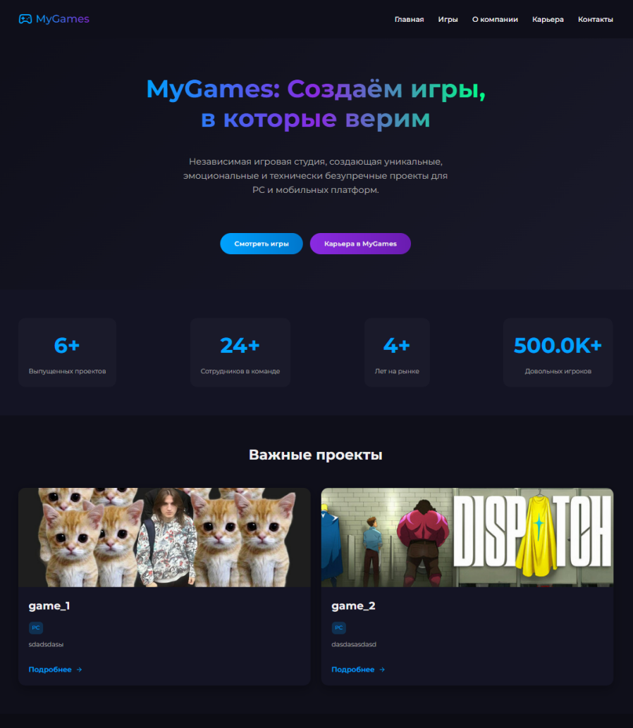
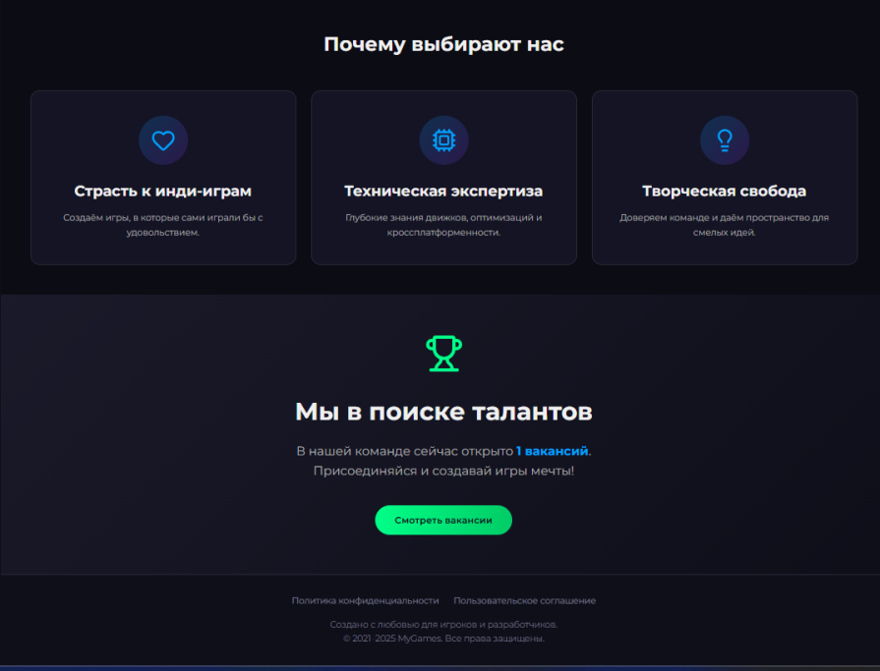

Страница "Игры":
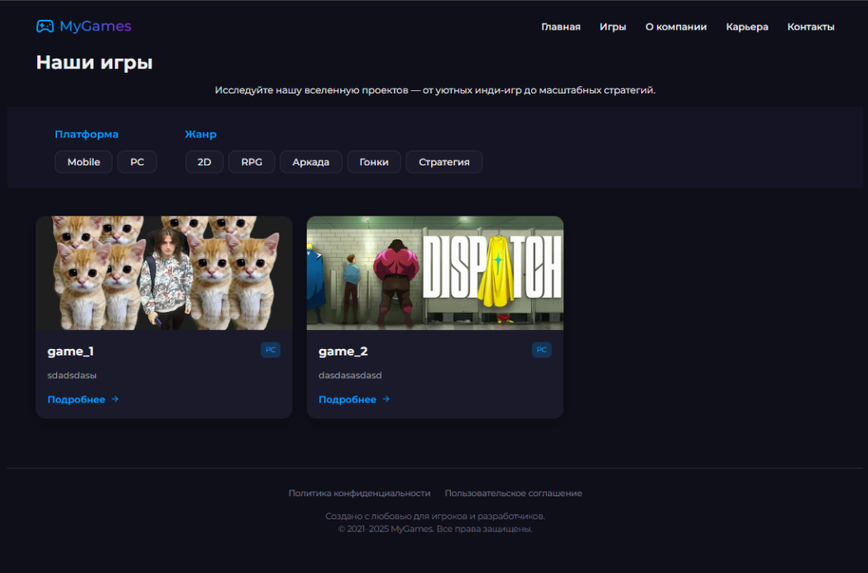
Страница "Игра":
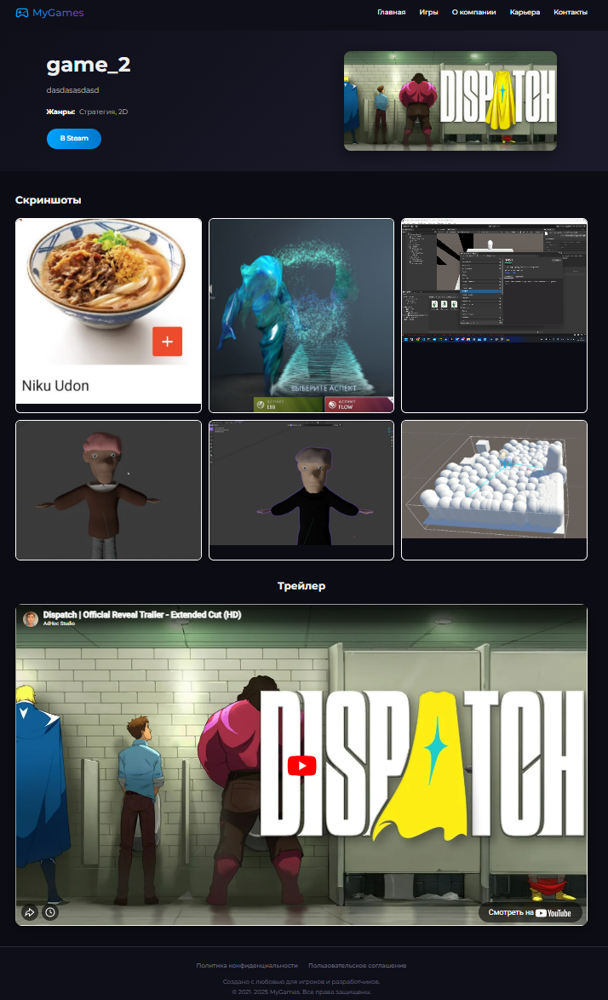

Страница "О компании":
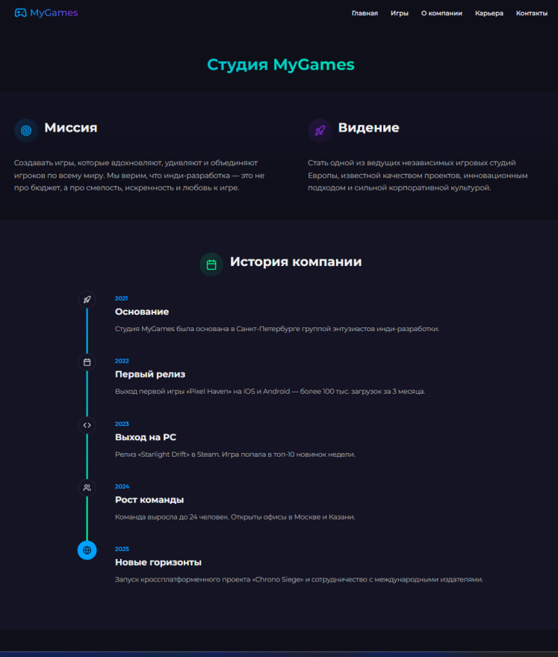
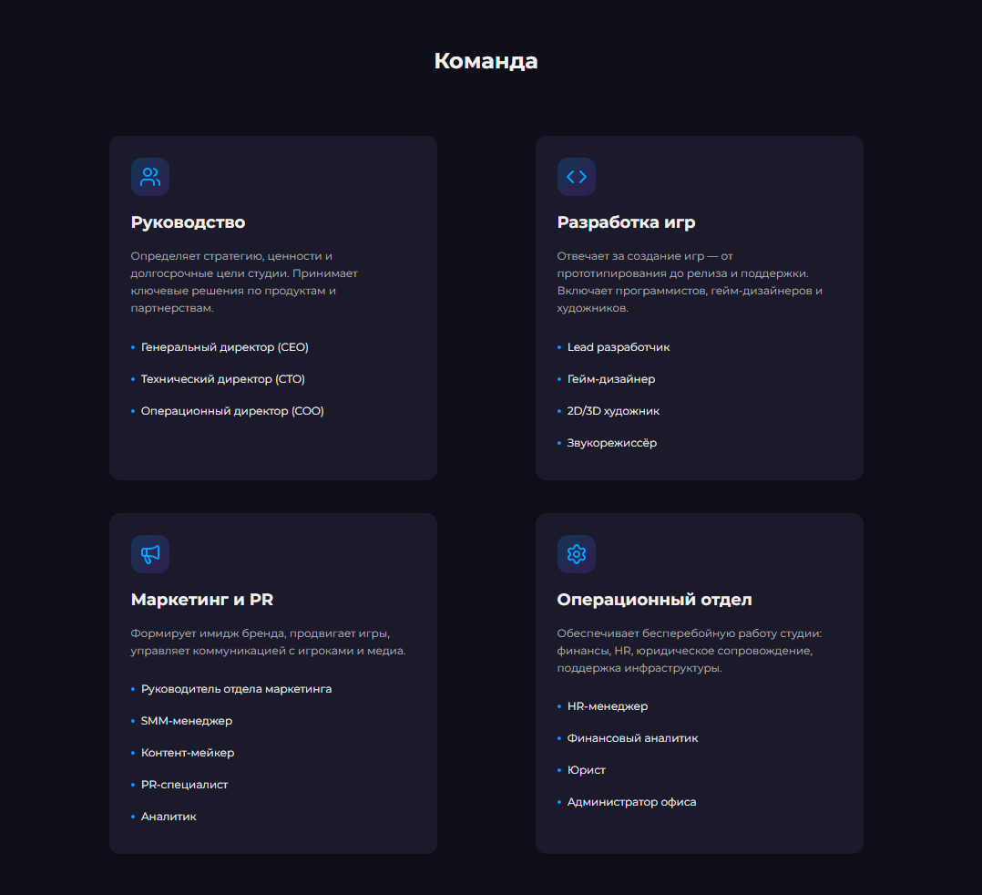
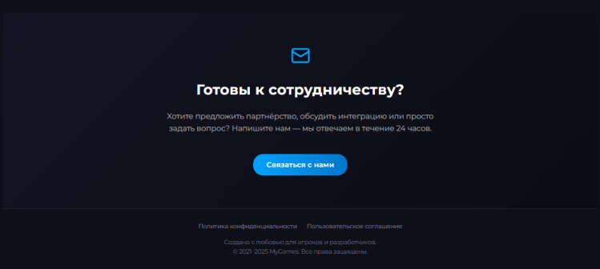

Страница "Карьера":
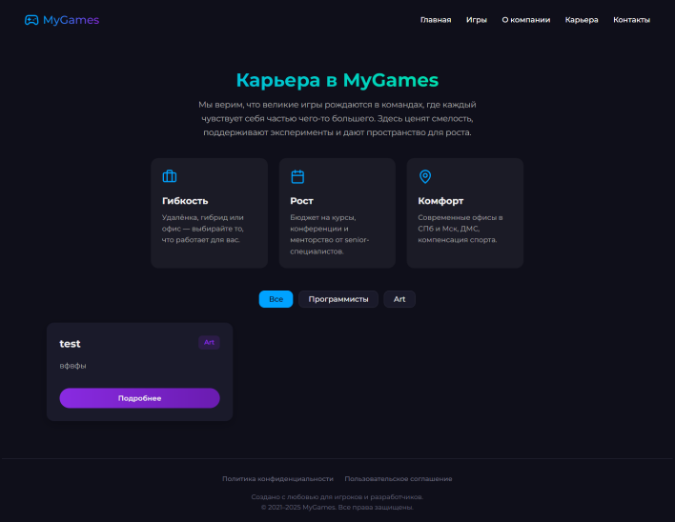

Страница "Контакты":
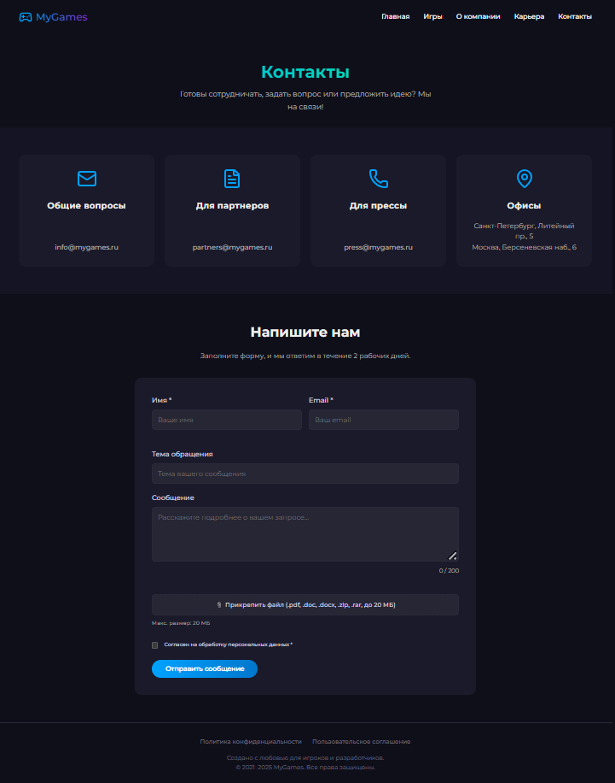

Страница "Админ игры":
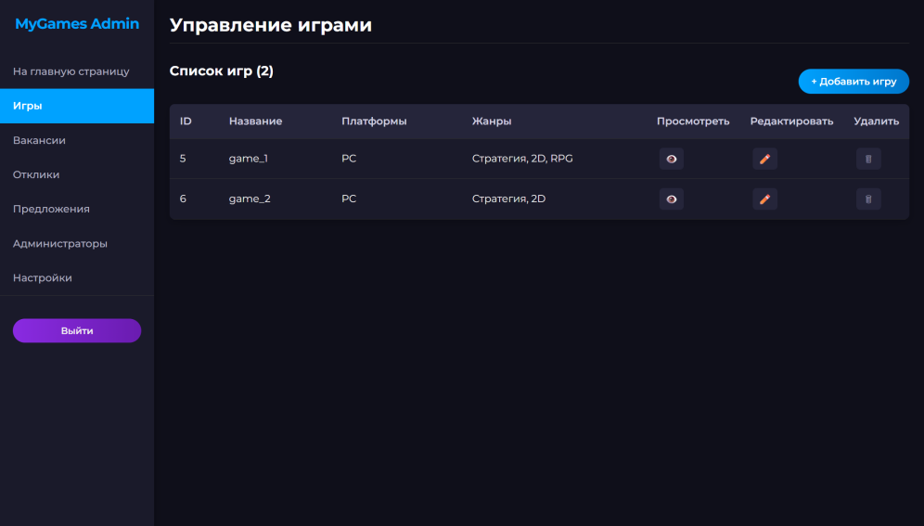

Страница "Вакансии":
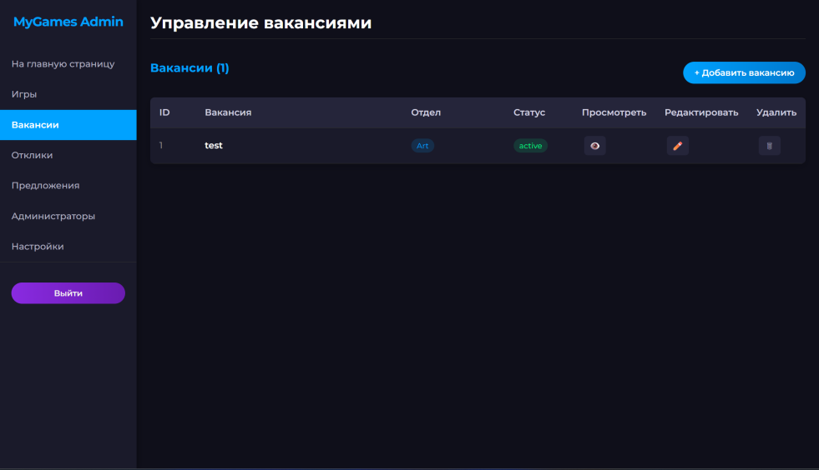
Страница "Отклики":
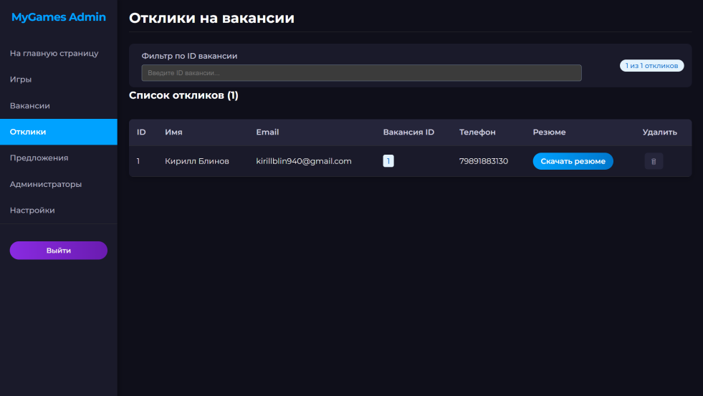

Страница "Предложения":
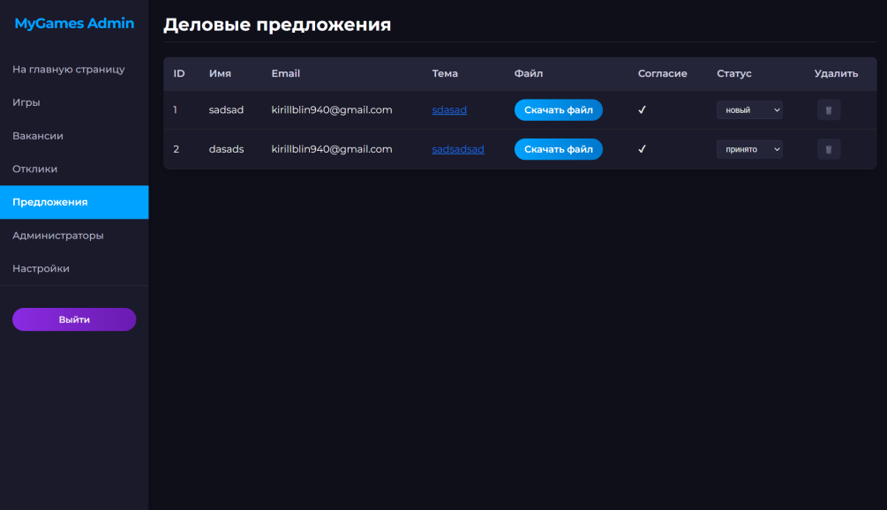
Страница "Администраторы":
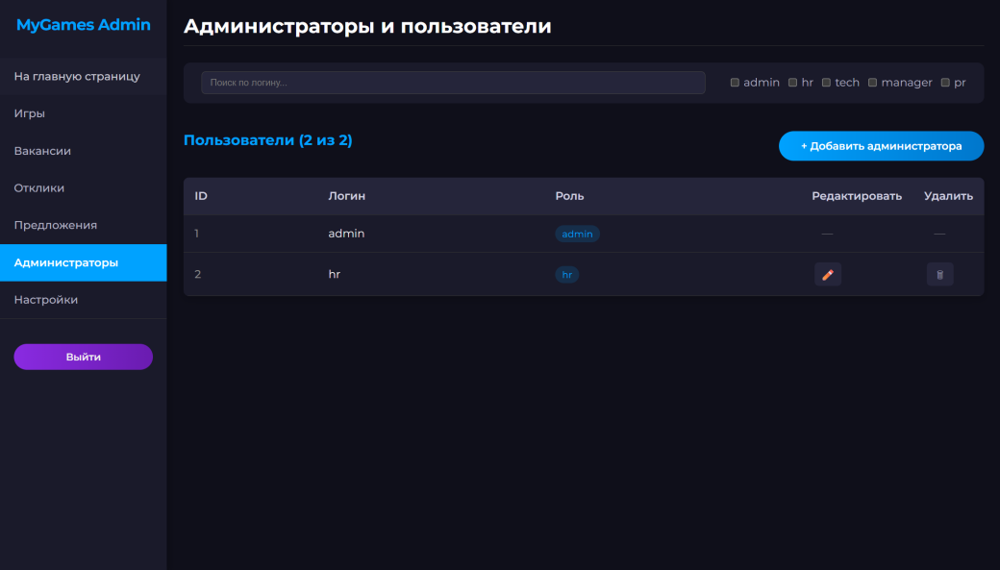
Страница "Настройки":
